SERVICIO NACIONAL DE APRENDIZAJE – SENA
TECNOLOGÍA EN ANÁLISIS Y DESARROLLO DE SOFTWARE – ADSO

BACKLOG, HISTORIAS DE USUARIO
Y CASOS DE USO
Plantilla institucional para organizar, detallar, validar y planificar el comportamiento funcional del producto

Campo | Información
Nombre del proyecto | Sistema de gestión para gimnasio Zona Fit Evolution
Centro de formación | Centro de Tecnología de la Manufactura Avanzada
Regional | Antioquia
Ficha | 3223873
Programa | Tecnología en Análisis y Desarrollo de Software – ADSO
Equipo responsable | Juan Diego Mejía Llano, Liliana Sofía Panesso Méndez y Maileth Begambre Movilla
Product Owner / responsable funcional | Liliana Sofía Panesso Méndez
Instructor(es)
Versión | 1.0
Fecha | 21/10/2026

Naturaleza del documento
Este documento transforma requisitos aprobados en trabajo planificable y especifica con mayor detalle los procesos críticos. El backlog es un artefacto vivo; las historias expresan necesidad y valor; los casos de uso describen interacciones complejas. No deben duplicarse entre sí ni reemplazar el documento de requisitos.

Documento complementario a Alcance y Especificación de Requisitos, Diseño UX/UI, Arquitectura, Matriz de Trazabilidad y Plan de Pruebas.

Control documental
Elemento | Detalle
Código documental | ADSO-BAC-01
Nombre | Backlog, Historias de Usuario y Casos de Uso
Clasificación | Documento de análisis funcional y planificación
Estado | En revisión
Propietario | Liliana Sofía Panesso Méndez (Product Owner) y Juan Diego Mejía Llano (analista)
Revisor funcional | Liliana Sofía Panesso Méndez (Product Owner, en representación del propietario)
Revisor técnico | Liliana Sofía Panesso Méndez (desarrollo backend)
Revisor académico | Instructor(a) responsable
Ubicación oficial | Repositorio ZonaFitEvolution03, carpeta /docs/analisis (por crear), y tablero de Jira del proyecto SCRUM
Periodicidad de revisión | En cada refinamiento, iteración o cambio aprobado

Historial de versiones
Versión | Fecha | Descripción | Responsable | Aprobado por
0.1 | 20/10/2026 | Estructura y backlog inicial a partir del documento maestro integrado (v2.3) y de Jira | Juan Diego Mejía Llano
1.0 | 21/10/2026 | Versión para revisión: épicas, backlog, historias detalladas, criterios, casos de uso, plan de iteración y trazabilidad | Juan Diego Mejía Llano

Registro de aprobaciones
Rol | Nombre | Decisión | Fecha | Observaciones
Product Owner / cliente | Liliana Sofía Panesso Méndez | Aprobado / Devuelto
Analista | Juan Diego Mejía Llano | Elaborado | 21/10/2026
Líder técnico |  | Aprobado / Devuelto
Instructor |  | Aprobado / Devuelto

Tabla de Contenido
Control documental 2
Historial de versiones 2
Registro de aprobaciones 2
1. Propósito y principios 5
1.1 Objetivos específicos 5
1.2 Principios de consistencia 5
2. Relación con otros artefactos 6
2.1 Información que no debe repetirse 6
3. Glosario y convenciones 6
3.1 Convenciones de identificación 7
4. Modelo de producto: épicas y funcionalidades 8
4.1 Mapa de épicas 8
4.2 Catálogo de funcionalidades 8
4.3 Criterios para dividir el producto 8
5. Backlog del producto 9
5.1 Backlog maestro 9
5.2 Estados recomendados 9
5.3 Políticas del backlog 9
6. Historias de usuario 10
6.1 Plantilla detallada 10
6.2 Redacción efectiva 10
6.3 Criterios INVEST 11
7. Criterios de aceptación y escenarios BDD 12
7.1 Catálogo de criterios por historia 12
7.2 Formato Given / When / Then 12
7.3 Cobertura mínima de criterios 12
8. Definition of Ready y Definition of Done 13
8.1 Definition of Ready 13
8.2 Definition of Done 14
9. Casos de uso 15
9.1 Cuándo elaborar un caso de uso 15
9.2 Catálogo de casos de uso 15
9.3 Ficha detallada de caso de uso 15
9.4 Plantilla de flujo principal y alternativos 17
9.5 Ejemplo resumido 17
10. Diagramas y relaciones UML 17
10.1 Diagrama de contexto de casos de uso 17
10.2 Diagramas de secuencia por épica 18
10.3 Diagramas de clases, actividades, paquetes y despliegue 18
10.4 Registro de diagramas 18
11. Refinamiento, estimación y priorización 19
11.1 Lista de refinamiento 19
11.2 Métodos de estimación 19
11.3 Priorización 19
12. Planificación por iteraciones o versiones 20
12.1 Roadmap funcional 20
12.2 Plan de iteración 20
12.3 Seguimiento de bloqueos 20
13. Gestión de cambios 20
13.1 Solicitud y análisis 20
13.2 Reglas de actualización 20
14. Trazabilidad, validación y aceptación 21
14.1 Matriz resumida 21
14.2 Cobertura de historias y casos de uso 21
14.3 Registro de aceptación 21
15. Indicadores y lista de verificación 22
15.1 Indicadores sugeridos 22
15.2 Lista de verificación final 22
Anexo A. Plantilla rápida de historia de usuario 24
Anexo B. Plantilla rápida de caso de uso 24
Anexo C. Convención de carpetas sugerida 25
Anexo D. Aprobación del documento 25

1. Propósito y principios
El documento organiza el trabajo funcional del producto, preserva la relación con los requisitos aprobados y ofrece el nivel de detalle necesario para diseño, construcción y pruebas. Debe mantenerse actualizado durante el desarrollo y reflejar únicamente funcionalidades reales o planificadas.

1.1 Objetivos específicos
- Organizar el producto en épicas, funcionalidades e historias de usuario.
- Priorizar el trabajo de acuerdo con valor, riesgo, dependencia y esfuerzo.
- Redactar historias claras, pequeñas, negociables y verificables.
- Definir criterios de aceptación que permitan diseñar pruebas.
- Documentar casos de uso solo cuando el proceso requiera mayor detalle.
- Establecer condiciones de preparación y terminado.
- Mantener trazabilidad con requisitos, reglas de negocio, diseño, código y pruebas.

1.2 Principios de consistencia
Principio | Aplicación
Una fuente de verdad | Los requisitos y reglas se definen en su documento central; aquí se referencian por código.
Sin duplicación narrativa | Una historia no repite un caso de uso completo y un caso de uso no reescribe todos los requisitos.
Valor visible | Cada historia explica para quién y para qué existe.
Prueba desde el análisis | Todo criterio debe poder convertirse en uno o más casos de prueba.
Detalle proporcional | Los procesos simples usan historias; los complejos pueden requerir casos de uso.
Actualización continua | Estados, prioridades y relaciones deben coincidir con la herramienta de gestión y el producto.

Regla de oro
Una historia de usuario describe una necesidad y su valor. Un criterio de aceptación define cuándo se considera satisfecha. Un caso de uso detalla la interacción completa de un proceso complejo. Un caso de prueba comprueba el comportamiento. Son artefactos relacionados, no sinónimos.

2. Relación con otros artefactos
Artefacto | Aporta a este documento | Recibe de este documento
Formulación y Constitución | Problema, objetivos e indicadores. | Capacidades priorizadas que materializan los objetivos.
Gestión del Proyecto | Metodología, responsables, roadmap y gestión de cambios. | Backlog, estimaciones, estados y dependencias.
Alcance y Requisitos | RF, RNF, reglas, roles y límites aprobados. | Desglose funcional, criterios y procesos detallados.
Diseño UX/UI | Prototipos, navegación y restricciones de interacción. | Flujos, estados y pantallas necesarias.
Arquitectura | Restricciones y viabilidad técnica. | Escenarios críticos y necesidades técnicas.
Plan de Pruebas | Estrategia y formatos de evidencia. | Criterios, escenarios y cobertura funcional.
Matriz de Trazabilidad | Relaciones maestras. | HU, CU, criterios, versiones y estado.

2.1 Información que no debe repetirse
- Descripción completa de requisitos funcionales y no funcionales.
- Catálogo oficial de reglas de negocio.
- Diseño detallado de pantallas y componentes.
- Contratos técnicos de API.
- Casos de prueba con pasos y resultados ejecutados.
- Decisiones arquitectónicas y estructura interna del código.

3. Glosario y convenciones
Término | Definición
Épica | Objetivo o capacidad amplia que agrupa varias funcionalidades e historias.
Funcionalidad / Feature | Capacidad coherente del producto que entrega valor y se divide en historias.
Historia de usuario | Necesidad breve descrita desde la perspectiva de un actor.
Criterio de aceptación | Condición observable que debe cumplirse para aceptar una historia.
Caso de uso | Descripción estructurada de la interacción entre actores y sistema.
Escenario | Recorrido específico de un caso de uso o criterio.
Backlog | Lista priorizada y cambiante del trabajo del producto.
Refinamiento | Actividad para aclarar, dividir, estimar y priorizar elementos.
Definition of Ready | Condiciones para iniciar una historia.
Definition of Done | Condiciones para declarar terminado un incremento.

3.1 Convenciones de identificación
Elemento | Formato | Ejemplo
Épica | EP-### | EP-001
Funcionalidad | FEAT-### | FEAT-004
Historia de usuario | HU-### | HU-017
Caso de uso | CU-### | CU-006
Escenario BDD | ESC-HU-###-## | ESC-HU-017-02
Criterio de aceptación | CA-HU-###-## | CA-HU-017-01
Tarea técnica | TT-### | TT-038

4. Modelo de producto: épicas y funcionalidades

4.1 Mapa de épicas
ID | Épica | Objetivo de negocio o usuario | Stakeholders | Indicador asociado | Estado
EP-001 | Gestión integral de usuarios y control de roles | Autenticación segura, cuentas del personal y separación de funciones por rol. | STK-01, STK-02 | IND-01: 0 accesos al sistema sin autenticación | En validación
EP-002 | Administración de planes y membresías | Tarifas flexibles, asignación y renovación de membresías. | STK-01, STK-02 | IND-02: registro y renovación en menos de 2 minutos | En validación
EP-003 | Sistema de control de acceso automatizado | Identificar al cliente por huella, validar su membresía y abrir la puerta. | STK-01, STK-02, STK-03 | IND-03: 0 ingresos con membresía vencida; validación en menos de 2 s | En progreso
EP-004 | Gestión financiera y registro de ingresos | Registro del pago de cada membresía y resumen por cliente. | STK-01 | IND-04: 100 % de membresías con pago registrado | En progreso
EP-005 | Calidad, seguridad y disponibilidad del sistema | Seguridad de los datos, disponibilidad y mantenibilidad. | STK-01, STK-04 | IND-05: disponibilidad de 99,9 % en horario de atención | En progreso

4.2 Catálogo de funcionalidades
ID | Funcionalidad | Épica | Descripción de valor | Requisitos asociados | Prioridad | Versión
FEAT-001 | Inicio de sesión y roles | EP-001 | Solo el personal autorizado usa el sistema. | RF-007 | Alta | MVP
FEAT-002 | Gestión del personal | EP-001 | El Administrador controla quién trabaja en el sistema. | RF-007 | Alta | MVP
FEAT-003 | Registro y gestión de clientes | EP-001 | Base confiable de socios. | RF-001 | Alta | MVP
FEAT-004 | Catálogo de planes | EP-002 | Tarifas ajustables sin cambiar el código. | RF-002 | Alta | MVP
FEAT-005 | Asignación y renovación de membresías | EP-002 | Renovación rápida sin perder días pagados. | RF-005 | Media | MVP
FEAT-006 | Registro biométrico | EP-003 | Ingreso sin tarjetas. | RF-004 | Media | MVP
FEAT-007 | Validación de acceso | EP-003 | Solo ingresan socios vigentes. | RF-003 | Alta | MVP
FEAT-008 | Historial de accesos | EP-003 | Auditoría de ingresos. | RF-008 | Media | MVP
FEAT-009 | Registro de pagos y resumen financiero | EP-004 | Ingresos reales por cliente. | RF-006 | Alta | MVP
FEAT-010 | Seguridad, disponibilidad y calidad del código | EP-005 | Protección de datos y operación continua. | RNF-001, RNF-004, RNF-005, RNF-006 | Alta | MVP
FEAT-011 | Interfaz usable y responsive | EP-005 | Atención ágil en la recepción. | RNF-002, RNF-007 | Media | MVP

4.3 Criterios para dividir el producto
- Una épica no debería ejecutarse como una sola unidad de trabajo.
- Una funcionalidad debe entregar una capacidad coherente y demostrable.
- Una historia debe ser suficientemente pequeña para completarse dentro de una iteración razonable.
- La división debe preservar valor; evitar historias organizadas únicamente por capas técnicas.
- Las tareas técnicas apoyan historias o requisitos, pero no sustituyen el valor funcional.
Ejemplo de división
Épica: Administración de planes y membresías (EP-002). Funcionalidades: catálogo de planes (FEAT-004) y asignación y renovación de membresías (FEAT-005). Historias: crear y gestionar planes (HU-003) y renovar membresía por cédula (HU-004); la tabla de pagos se separó como tarea técnica (TT-005). Cada historia puede probarse y demostrarse.

5. Backlog del producto

5.1 Backlog maestro
Orden | ID | Tipo | Título | Épica / módulo | Valor | Prioridad | Estimación | Dependencias | Estado | Versión
1 | HU-005 | Historia | Registrar huella del cliente | EP-003 | Alto | Must | 13 pts | HU-001, INT-01 | En progreso | MVP
2 | HU-008 | Historia | Registrar pagos y ver resumen | EP-004 | Alto | Must | 5 pts | HU-003, HU-004, TT-005 | En progreso | MVP
3 | HU-009 | Historia | Protección de datos | EP-005 | Alto | Must | 8 pts | HU-002 | En progreso | MVP
4 | HU-010 | Historia | Disponibilidad en horario | EP-005 | Alto | Must | 8 pts | TT-009 | Planificada | MVP
5 | TT-001 | Técnica | Validar en el backend la regla del último administrador | EP-005 | Alto | Must | 2 pts | HU-002 | Planificada | MVP
6 | TT-002 | Técnica | Quitar la ruta de borrado de clientes | EP-001 | Alto | Must | 1 pts | HU-001 | Planificada | MVP
7 | TT-003 | Técnica | Límite de intentos de inicio de sesión | EP-005 | Alto | Must | 3 pts | HU-002 | Planificada | MVP
8 | TT-005 | Técnica | Crear la tabla de pagos con monto y método | EP-004 | Alto | Must | 5 pts | HU-008 | Planificada | MVP
9 | TT-007 | Técnica | Pruebas automatizadas de backend y frontend | EP-005 | Alto | Must | 8 pts | — | Planificada | MVP
10 | TT-009 | Técnica | Despliegue en Render y base MySQL en la nube | EP-005 | Alto | Must | 5 pts | — | Planificada | MVP
11 | TT-004 | Técnica | Restringir CORS al dominio del frontend | EP-005 | Medio | Should | 1 pts | TT-009 | Planificada | MVP
12 | TT-006 | Técnica | Tarea programada de vencimiento en el servidor | EP-002 | Medio | Should | 3 pts | HU-006 | Planificada | MVP
13 | TT-008 | Técnica | Pipeline de integración continua | EP-005 | Medio | Should | 3 pts | TT-007 | Planificada | MVP
14 | TT-010 | Técnica | Adaptador del lector de huella físico | EP-003 | Medio | Should | 8 pts | INT-01 | Bloqueada | V1.1
15 | HU-001 | Historia | Registrar clientes | EP-001 | Alto | Must | 3 pts | HU-002 | En validación | MVP
16 | HU-002 | Historia | Asignar roles al personal | EP-001 | Alto | Must | 5 pts | — | En validación | MVP
17 | HU-003 | Historia | Gestionar planes | EP-002 | Alto | Must | 5 pts | HU-002 | En validación | MVP
18 | HU-006 | Historia | Validar vigencia al ingresar | EP-003 | Alto | Must | 8 pts | HU-005 | En validación | MVP
19 | HU-004 | Historia | Renovar membresía por cédula | EP-002 | Medio | Should | 3 pts | HU-001, HU-003 | En validación | MVP
20 | HU-007 | Historia | Validación inmediata | EP-003 | Medio | Should | 5 pts | HU-006 | En validación | MVP
21 | HU-011 | Historia | Interfaz sencilla | EP-005 | Medio | Should | 3 pts | — | En validación | MVP
22 | HU-012 | Historia | Código con patrones de diseño | EP-005 | Bajo | Could | 5 pts | — | En validación | MVP

5.2 Estados recomendados
Estado | Significado | Condición para avanzar
Propuesta | Necesidad identificada sin análisis suficiente. | Debe revisarse fuente y relación con alcance.
En refinamiento | Se está aclarando, dividiendo o estimando. | Cumplir Definition of Ready.
Preparada | Lista para ser seleccionada. | Aprobación funcional y viabilidad técnica.
Planificada | Asignada a iteración o versión. | Capacidad y dependencias confirmadas.
En progreso | Trabajo iniciado. | Evidencia de rama, tarea o PR.
En validación | Implementada y pendiente de revisión. | Pruebas y demostración disponibles.
Terminada | Cumple Definition of Done. | Aceptación y trazabilidad actualizadas.
Bloqueada | No puede avanzar por impedimento. | Registrar causa, responsable y acción.
Descartada | No se desarrollará. | Justificación y aprobación del cambio.

5.3 Políticas del backlog
- El orden representa prioridad real, no solo numeración.
- No deben planificarse elementos sin responsable de validación.
- Las historias bloqueadas conservan su estado y registran el impedimento.
- Los cambios relevantes se documentan con impacto en alcance, plazo, arquitectura y pruebas.
- La herramienta digital es la fuente operativa; este documento conserva estructura, reglas y cortes aprobados.

6. Historias de usuario

6.1 Plantilla detallada
Historias de usuario del Administrador
HU-002 – Asignar roles al personal
Campo | Contenido
ID y título | HU-002 – Asignar roles al personal
Épica / funcionalidad | EP-001 / FEAT-001, FEAT-002
Narrativa | Como Administrador, quiero asignar roles específicos (Administrador y Empleado) para restringir el acceso a la información financiera y proteger la integridad de los datos.
Contexto y problema | Todo el personal tenía acceso a la misma información.
Valor esperado | Separación de funciones y protección de las finanzas.
Actor principal | ACT-01 Administrador
Requisitos relacionados | RF-007
Reglas relacionadas | RN-011, RN-012
Prioridad | Must
Estimación | 5 puntos de historia
Dependencias | —
Riesgos | Permisos controlados solo en la interfaz.
Prototipo relacionado | UI-01, UI-08
Criterios de aceptación | CA-HU-002-01, CA-HU-002-02, CA-HU-002-03, CA-HU-002-04
Casos de prueba | CP-016 a CP-018, CP-020, CP-021
Versión / iteración objetivo | MVP – Sprint 3
Responsable de validación | Liliana Sofía Panesso Méndez (Product Owner)
Estado | En validación
Evidencia de aceptación | Pull Requests en GitHub y demostración en la sprint review

HU-009 – Protección de datos
Campo | Contenido
ID y título | HU-009 – Protección de datos
Épica / funcionalidad | EP-005 / FEAT-010
Narrativa | Como Administrador, quiero que el sistema cuente con protocolos de seguridad y cifrado para garantizar la protección de los datos personales.
Contexto y problema | Se manejan datos personales y biométricos.
Valor esperado | Cumplir la Ley 1581 de 2012 y evitar fugas.
Actor principal | ACT-01 Administrador
Requisitos relacionados | RNF-001, RNF-006
Reglas relacionadas | RN-008, RN-011, RN-012
Prioridad | Must
Estimación | 8 puntos de historia
Dependencias | HU-002
Riesgos | Brechas pendientes (OBS-001 a OBS-003).
Prototipo relacionado | —
Criterios de aceptación | CA-HU-009-01
Casos de prueba | CP-020, CP-021
Versión / iteración objetivo | MVP – Sprints 3 a 11
Responsable de validación | Liliana Sofía Panesso Méndez (Product Owner)
Estado | En progreso
Evidencia de aceptación | Pendiente

HU-001 – Registrar clientes
Campo | Contenido
ID y título | HU-001 – Registrar clientes
Épica / funcionalidad | EP-001 / FEAT-003
Narrativa | Como Administrador, quiero registrar a los clientes con sus datos personales (nombre, cédula, correo y teléfono) para integrarlos formalmente en la base de datos.
Contexto y problema | Hoy los socios se anotan a mano y no hay forma de saber quién está inscrito.
Valor esperado | Base de clientes confiable para asignar membresías y validar accesos.
Actor principal | ACT-01 Administrador (también ACT-02)
Requisitos relacionados | RF-001
Reglas relacionadas | RN-001, RN-007
Prioridad | Must
Estimación | 3 puntos de historia
Dependencias | HU-002
Riesgos | Cédulas mal digitadas.
Prototipo relacionado | UI-03
Criterios de aceptación | CA-HU-001-01, CA-HU-001-02, CA-HU-001-03
Casos de prueba | CP-001 a CP-003
Versión / iteración objetivo | MVP – Sprints 3 y 4
Responsable de validación | Liliana Sofía Panesso Méndez (Product Owner)
Estado | En validación
Evidencia de aceptación | Pull Requests en GitHub y demostración en la sprint review

HU-003 – Gestionar planes
Campo | Contenido
ID y título | HU-003 – Gestionar planes
Épica / funcionalidad | EP-002 / FEAT-004
Narrativa | Como Administrador, quiero crear y gestionar los planes (diario, quincenal, mensual y trimestral) para ofrecer flexibilidad en las opciones de suscripción.
Contexto y problema | Las tarifas estaban fijas en el código.
Valor esperado | El propietario ajusta precios sin cambiar el sistema.
Actor principal | ACT-01 Administrador
Requisitos relacionados | RF-002
Reglas relacionadas | RN-006
Prioridad | Must
Estimación | 5 puntos de historia
Dependencias | HU-002
Riesgos | Borrar un plan con historial.
Prototipo relacionado | UI-04
Criterios de aceptación | CA-HU-003-01, CA-HU-003-02, CA-HU-003-03
Casos de prueba | CP-004 a CP-006
Versión / iteración objetivo | MVP – Sprint 5
Responsable de validación | Liliana Sofía Panesso Méndez (Product Owner)
Estado | En validación
Evidencia de aceptación | Pull Requests en GitHub y demostración en la sprint review

HU-005 – Registrar huella del cliente
Campo | Contenido
ID y título | HU-005 – Registrar huella del cliente
Épica / funcionalidad | EP-003 / FEAT-006
Narrativa | Como Administrador, quiero registrar la huella de cada cliente para identificarlo automáticamente en la entrada.
Contexto y problema | Se descartaron las tarjetas (CR-001).
Valor esperado | Ingreso sin tarjetas ni filas.
Actor principal | ACT-01 Administrador (también ACT-02)
Requisitos relacionados | RF-004
Reglas relacionadas | RN-008
Prioridad | Must
Estimación | 13 puntos de historia
Dependencias | HU-001, INT-01
Riesgos | El lector físico aún no se ha comprado.
Prototipo relacionado | UI-06
Criterios de aceptación | CA-HU-005-01, CA-HU-005-02
Casos de prueba | CP-010, CP-011
Versión / iteración objetivo | MVP – Sprint 7
Responsable de validación | Liliana Sofía Panesso Méndez (Product Owner)
Estado | En progreso
Evidencia de aceptación | Pendiente

HU-008 – Registrar pagos y ver resumen
Campo | Contenido
ID y título | HU-008 – Registrar pagos y ver resumen
Épica / funcionalidad | EP-004 / FEAT-009
Narrativa | Como Administrador, quiero que cada membresía asignada o renovada quede registrada como pago y consultar el resumen de pagos de cada cliente, para mantener un historial financiero.
Contexto y problema | No hay control de los ingresos de la recepción.
Valor esperado | Conocer los ingresos reales por cliente.
Actor principal | ACT-01 Administrador
Requisitos relacionados | RF-006
Reglas relacionadas | RN-004, RN-011
Prioridad | Must
Estimación | 5 puntos de historia
Dependencias | HU-003, HU-004, TT-005
Riesgos | Cifras estimadas si cambia el precio del plan.
Prototipo relacionado | UI-05, UI-09
Criterios de aceptación | CA-HU-008-01, CA-HU-008-02
Casos de prueba | CP-014, CP-015
Versión / iteración objetivo | MVP – Sprints 10 a 12
Responsable de validación | Liliana Sofía Panesso Méndez (Product Owner)
Estado | En progreso
Evidencia de aceptación | Pendiente

HU-010 – Disponibilidad en horario
Campo | Contenido
ID y título | HU-010 – Disponibilidad en horario
Épica / funcionalidad | EP-005 / FEAT-010
Narrativa | Como Administrador, quiero asegurar la disponibilidad del sistema durante todo el horario de operación para no interrumpir el flujo de ingreso.
Contexto y problema | Sin sistema no se puede validar el ingreso.
Valor esperado | Operación continua de la recepción.
Actor principal | ACT-01 Administrador
Requisitos relacionados | RNF-004
Reglas relacionadas | —
Prioridad | Must
Estimación | 8 puntos de historia
Dependencias | TT-009
Riesgos | Proveedor de base de datos sin definir.
Prototipo relacionado | —
Criterios de aceptación | Por definir
Casos de prueba | Monitoreo RNF-004
Versión / iteración objetivo | MVP – Sprint 13
Responsable de validación | Liliana Sofía Panesso Méndez (Product Owner)
Estado | Planificada
Evidencia de aceptación | Pendiente

Historias de usuario del Empleado
HU-006 – Validar vigencia al ingresar
Campo | Contenido
ID y título | HU-006 – Validar vigencia al ingresar
Épica / funcionalidad | EP-003 / FEAT-007, FEAT-008
Narrativa | Como Recepcionista, quiero que el sistema valide automáticamente la vigencia de la membresía para permitir el ingreso solo a quienes tengan su cuenta activa.
Contexto y problema | Hoy la recepción revisa a mano y se cuelan socios vencidos.
Valor esperado | Cero ingresos con membresía vencida.
Actor principal | ACT-02 Empleado / recepcionista
Requisitos relacionados | RF-003, RF-008
Reglas relacionadas | RN-002, RN-009, RN-010
Prioridad | Must
Estimación | 8 puntos de historia
Dependencias | HU-005
Riesgos | Estado guardado desactualizado.
Prototipo relacionado | UI-06, UI-07
Criterios de aceptación | CA-HU-006-01, CA-HU-006-02, CA-HU-006-03
Casos de prueba | CP-007 a CP-009, CP-019
Versión / iteración objetivo | MVP – Sprint 8
Responsable de validación | Liliana Sofía Panesso Méndez (Product Owner)
Estado | En validación
Evidencia de aceptación | Pull Requests en GitHub y demostración en la sprint review

HU-004 – Renovar membresía por cédula
Campo | Contenido
ID y título | HU-004 – Renovar membresía por cédula
Épica / funcionalidad | EP-002 / FEAT-005
Narrativa | Como Recepcionista, quiero renovar la membresía de un cliente buscándolo por su cédula, para actualizar la fecha de vencimiento sin volver a registrar sus datos.
Contexto y problema | La renovación obligaba a capturar otra vez al cliente.
Valor esperado | Atención más rápida en horas pico.
Actor principal | ACT-02 Empleado / recepcionista
Requisitos relacionados | RF-005
Reglas relacionadas | RN-003, RN-004, RN-005
Prioridad | Should
Estimación | 3 puntos de historia
Dependencias | HU-001, HU-003
Riesgos | Perder días pagados al renovar.
Prototipo relacionado | UI-05
Criterios de aceptación | CA-HU-004-01, CA-HU-004-02
Casos de prueba | CP-012, CP-013
Versión / iteración objetivo | MVP – Sprint 6
Responsable de validación | Liliana Sofía Panesso Méndez (Product Owner)
Estado | En validación
Evidencia de aceptación | Pull Requests en GitHub y demostración en la sprint review

HU-007 – Validación inmediata
Campo | Contenido
ID y título | HU-007 – Validación inmediata
Épica / funcionalidad | EP-003 / FEAT-007
Narrativa | Como Recepcionista, quiero que la validación de acceso sea inmediata para evitar filas y asegurar un rendimiento óptimo en tiempo real.
Contexto y problema | Las horas pico generan congestión en la entrada.
Valor esperado | Ingreso fluido.
Actor principal | ACT-02 Empleado / recepcionista
Requisitos relacionados | RF-003, RNF-003
Reglas relacionadas | RN-009
Prioridad | Should
Estimación | 5 puntos de historia
Dependencias | HU-006
Riesgos | Latencia del hosting gratuito (arranque en frío).
Prototipo relacionado | UI-06
Criterios de aceptación | CA-HU-007-01
Casos de prueba | Medición RNF-003
Versión / iteración objetivo | MVP – Sprint 8
Responsable de validación | Liliana Sofía Panesso Méndez (Product Owner)
Estado | En validación
Evidencia de aceptación | Pull Requests en GitHub y demostración en la sprint review

HU-011 – Interfaz sencilla
Campo | Contenido
ID y título | HU-011 – Interfaz sencilla
Épica / funcionalidad | EP-005 / FEAT-011
Narrativa | Como Empleado, quiero una interfaz sencilla e intuitiva para realizar las tareas de registro y control de forma ágil.
Contexto y problema | La recepción atiende con prisa.
Valor esperado | Menos errores y capacitación más corta.
Actor principal | ACT-02 Empleado
Requisitos relacionados | RNF-002, RNF-007
Reglas relacionadas | —
Prioridad | Should
Estimación | 3 puntos de historia
Dependencias | —
Riesgos | Pantallas sin estados de error claros.
Prototipo relacionado | UI-01 a UI-09
Criterios de aceptación | CA-HU-011-01
Casos de prueba | Medición RNF-002
Versión / iteración objetivo | MVP – Sprints 2, 4, 9 y 10
Responsable de validación | Liliana Sofía Panesso Méndez (Product Owner)
Estado | En validación
Evidencia de aceptación | Pull Requests en GitHub y demostración en la sprint review

Historias del equipo de desarrollo
HU-012 – Código con patrones de diseño
Campo | Contenido
ID y título | HU-012 – Código con patrones de diseño
Épica / funcionalidad | EP-005 / FEAT-010
Narrativa | Como Desarrollador, quiero que el código esté organizado con patrones de diseño para facilitar el mantenimiento y la escalabilidad.
Contexto y problema | El proyecto debe sostenerse y sustentarse.
Valor esperado | Cambios sin romper otras partes.
Actor principal | Equipo de desarrollo
Requisitos relacionados | RNF-005
Reglas relacionadas | —
Prioridad | Could
Estimación | 5 puntos de historia
Dependencias | —
Riesgos | Sobrearquitectura.
Prototipo relacionado | —
Criterios de aceptación | Por definir
Casos de prueba | Inspección RNF-005
Versión / iteración objetivo | MVP – Sprints 3 a 8
Responsable de validación | Liliana Sofía Panesso Méndez (Product Owner)
Estado | En validación
Evidencia de aceptación | Pull Requests en GitHub y demostración en la sprint review

6.2 Redacción efectiva
Problema frecuente | Corrección recomendada
“Como sistema, quiero guardar datos.” | Usar un actor real o registrar una tarea técnica si no existe valor directo para usuario.
“Como usuario, quiero gestionar todo.” | Dividir por objetivo, flujo o resultado verificable.
“Para que el sistema funcione.” | Expresar un beneficio concreto y observable.
Criterios que describen implementación. | Describir comportamiento esperado; los detalles técnicos pertenecen a arquitectura o tareas.
Historia demasiado grande. | Dividir por flujo, regla, rol, dato o escenario, conservando valor.

6.3 Criterios INVEST
Criterio | Pregunta de revisión
Independiente | ¿Puede planificarse con pocas dependencias o estas están explícitas?
Negociable | ¿Describe una necesidad sin imponer innecesariamente la solución?
Valiosa | ¿Entrega valor identificable?
Estimable | ¿Existe suficiente claridad para estimarla?
Small / Pequeña | ¿Puede completarse dentro de una iteración?
Testeable | ¿Sus criterios permiten diseñar pruebas objetivas?

7. Criterios de aceptación y escenarios BDD

7.1 Catálogo de criterios por historia
ID | Historia | Condición de aceptación | Tipo | Prioridad | Caso de prueba
CA-HU-001-01 | HU-001 | Un cliente con nombre y cédula válidos queda registrado. | Éxito | Alta | CP-001
CA-HU-001-02 | HU-001 | Una cédula repetida se rechaza con un mensaje claro. | Error | Alta | CP-002
CA-HU-001-03 | HU-001 | Cédula con letras o fuera de 6 a 15 dígitos no se acepta. | Límite | Media | CP-003
CA-HU-002-01 | HU-002 | Un usuario con credenciales válidas entra y ve el menú de su rol. | Éxito | Alta | CP-016
CA-HU-002-02 | HU-002 | Credenciales inválidas muestran un mensaje genérico. | Error | Alta | CP-017
CA-HU-002-03 | HU-002 | El Empleado no puede usar rutas de Administrador (403). | Permiso | Alta | CP-021
CA-HU-002-04 | HU-002 | No se puede eliminar al último administrador. | Límite | Alta | CP-018
CA-HU-003-01 | HU-003 | El Administrador crea un plan con nombre, duración y precio. | Éxito | Alta | CP-004
CA-HU-003-02 | HU-003 | Un plan con membresías asociadas no se elimina. | Error | Alta | CP-005
CA-HU-003-03 | HU-003 | El Empleado solo consulta los planes. | Permiso | Media | CP-006
CA-HU-004-01 | HU-004 | Renovar con membresía vigente encadena la nueva al día siguiente del vencimiento. | Éxito | Alta | CP-012
CA-HU-004-02 | HU-004 | Renovar con membresía vencida empieza el mismo día. | Éxito | Alta | CP-013
CA-HU-005-01 | HU-005 | Se registra una huella por cliente y solo se guarda el hash. | Éxito | Alta | CP-010
CA-HU-005-02 | HU-005 | Una huella ya asignada a otro cliente se rechaza. | Error | Alta | CP-011
CA-HU-006-01 | HU-006 | Membresía activa y vigente: acceso permitido. | Éxito | Alta | CP-007
CA-HU-006-02 | HU-006 | Membresía vencida o cancelada: acceso denegado con motivo. | Error | Alta | CP-008
CA-HU-006-03 | HU-006 | Huella no reconocida: acceso denegado y registrado. | Error | Alta | CP-009
CA-HU-007-01 | HU-007 | La validación responde en menos de 2 segundos. | Límite | Media | Medición RNF-003
CA-HU-008-01 | HU-008 | El resumen muestra el total y los pagos de cada cliente. | Éxito | Alta | CP-014
CA-HU-008-02 | HU-008 | El Empleado no ve ni consulta el registro financiero. | Permiso | Alta | CP-015
CA-HU-009-01 | HU-009 | Sin token válido la API responde 401. | Permiso | Alta | CP-020
CA-HU-011-01 | HU-011 | Cada formulario muestra el error junto al campo y bloquea el botón mientras guarda. | Éxito | Media | Prueba de usabilidad

7.2 Formato Given / When / Then
ID escenario | Nombre | Dado | Cuando | Entonces | Reglas / datos
ESC-HU-001-01 | Flujo exitoso | un Empleado autenticado | registra un cliente con cédula 1023456789 | el cliente queda guardado | RN-007
ESC-HU-001-02 | Datos inválidos | un Empleado autenticado | registra una cédula ya existente | se muestra «Ya existe un cliente con esa cédula» | RN-007
ESC-HU-002-01 | Permiso denegado | un Empleado autenticado | abre el registro financiero | la opción no aparece y la API responde 403 | RN-011
ESC-HU-003-01 | Plan con historial | un plan con membresías asociadas | el Administrador intenta eliminarlo | el sistema lo impide y sugiere desactivarlo | RN-006
ESC-HU-004-01 | Renovación vigente | un cliente con membresía activa que vence el 30/11 | se renueva con el plan mensual | la nueva va del 01/12 al 30/12 y la anterior queda cancelada | RN-005
ESC-HU-006-01 | Acceso permitido | un cliente con membresía activa que vence hoy | pone su huella | el acceso se permite | RN-009
ESC-HU-006-02 | Acceso denegado | un cliente con membresía vencida ayer | pone su huella | el acceso se niega con el motivo «Membresía vencida» | RN-002
ESC-HU-006-03 | Huella desconocida | una huella sin cliente asociado | se presenta en el lector | el acceso se niega y queda en el historial | RN-010
ESC-HU-008-01 | Resumen de pagos | un cliente con dos membresías | el Administrador abre su detalle | aparecen los dos pagos con plan, monto y fecha | RN-004

7.3 Cobertura mínima de criterios
- Flujo exitoso principal.
- Datos obligatorios, formatos y límites relevantes.
- Reglas de negocio críticas.
- Permisos permitidos y denegados.
- Estados vacíos, carga, error y confirmación cuando exista interfaz.
- Concurrencia, duplicidad o idempotencia cuando el riesgo lo justifique.
- Integraciones indisponibles o respuestas inválidas cuando aplique.
Cuidado con el exceso
BDD es útil para comportamiento y comunicación, pero no es necesario convertir cada detalle visual o técnico en un escenario Given/When/Then. Use el formato donde aporte claridad y automatización.

8. Definition of Ready y Definition of Done

8.1 Definition of Ready
N.° | Condición | Cumple | Observación
1 | La historia tiene actor, capacidad y beneficio claros. | Sí / No | Se revisa en el refinamiento de Jira.
2 | Está relacionada con requisitos y reglas aprobadas. | Sí / No | Cada HU cita sus RF y RN (sección 6).
3 | Cuenta con criterios de aceptación verificables. | Sí / No | Criterios CA-HU en la sección 7.
4 | Sus dependencias y riesgos están identificados. | Sí / No | Se registran en la ficha y en Jira.
5 | Existe diseño o aclaración funcional cuando se requiere. | Sí / No / N.A. | Wireframe o prototipo UI-01 a UI-09.
6 | El equipo puede estimarla. | Sí / No | Estimación en puntos en el sprint planning.
7 | Es suficientemente pequeña para la iteración. | Sí / No | Si supera 8 puntos se divide (por ejemplo HU-005 y TT-010).
8 | Tiene responsable funcional de validación. | Sí / No | Product Owner: Liliana Sofía Panesso Méndez.

8.2 Definition of Done
N.° | Condición | Cumple | Evidencia
1 | Código implementado y revisado. | Sí / No | Pull Request revisado por otro integrante.
2 | Criterios de aceptación cumplidos. | Sí / No | Demostración en la sprint review.
3 | Pruebas creadas y aprobadas. | Sí / No | Pruebas manuales hoy; automatizadas en el sprint 12 (TT-007).
4 | Lint, compilación y pipeline sin errores críticos. | Sí / No | npm run lint y npm run build sin errores; pipeline en el sprint 12 (TT-008).
5 | Seguridad y permisos revisados. | Sí / No / N.A. | Rutas protegidas con permitirRoles en el backend.
6 | Migraciones o cambios de datos incluidos. | Sí / No / N.A. | Cambios en database/init.sql documentados en el README.
7 | Documentación y trazabilidad actualizadas. | Sí / No | README, documento maestro y matriz de trazabilidad.
8 | Integrada mediante el flujo Git definido. | Sí / No | Rama feature → develop → main por Pull Request.
9 | Desplegada o disponible en ambiente de prueba. | Sí / No / N.A. | Ambiente local; despliegue en Render en el sprint 13.
10 | Validada por responsable funcional. | Sí / No | Aceptación del Product Owner en la sprint review.

9. Casos de uso

9.1 Cuándo elaborar un caso de uso
Sí conviene | No suele ser necesario
Proceso con varios actores o sistemas. | Consulta o formulario simple cubierto por una historia clara.
Flujos alternativos y excepciones relevantes. | Operación CRUD sin reglas especiales.
Reglas de negocio complejas. | Tarea puramente técnica.
Operación transaccional o de alto riesgo. | Cambio visual menor.
Integración, autorización o auditoría crítica. | Historia ya pequeña y completamente verificable.

9.2 Catálogo de casos de uso
ID | Nombre | Actor principal | Objetivo | Historias / requisitos | Prioridad | Estado
CU-001 | Iniciar sesión | ACT-01, ACT-02 | Acceder a los módulos según el rol. | HU-002 / RF-007 | Alta | Implementado
CU-003 | Gestionar planes de membresía | ACT-01 | Mantener el catálogo de tarifas. | HU-003 / RF-002 | Alta | Implementado
CU-006 | Gestionar personal y roles | ACT-01 | Controlar quién usa el sistema. | HU-002 / RF-007 | Alta | Implementado
CU-007 | Consultar registro financiero | ACT-01 | Conocer los ingresos por cliente. | HU-008 / RF-006 | Alta | Implementado parcialmente
CU-004 | Validar acceso | ACT-02, ACT-03 | Permitir el ingreso solo a socios vigentes. | HU-005, HU-006, HU-007 / RF-003, RF-004, RF-008 | Alta | Implementado (lector simulado)
CU-002 | Registrar cliente | ACT-01, ACT-02 | Incorporar un socio al sistema. | HU-001 / RF-001 | Alta | Implementado
CU-005 | Registrar pago de membresía | ACT-01, ACT-02 | Asignar o renovar una membresía con su pago. | HU-004, HU-008 / RF-005, RF-006 | Alta | Implementado

9.3 Ficha detallada de caso de uso
Casos de uso del Administrador
CU-001 – Iniciar sesión
Campo | Contenido
ID y nombre | CU-001 – Iniciar sesión
Objetivo | Autenticarse para usar los módulos permitidos por su rol.
Alcance / nivel | Usuario
Actor principal | ACT-01 Administrador, ACT-02 Empleado
Actores secundarios | Servicio de autenticación (JWT)
Stakeholders e intereses | STK-01: que solo el personal autorizado acceda.
Disparador | El usuario abre la aplicación.
Precondiciones | El usuario está registrado.
Garantías mínimas | Ante un error no se revela si el correo existe.
Postcondición de éxito | Sesión iniciada con token de 8 horas y menú según el rol.
Flujo principal | Ver la tabla de flujo de CU-001 en la sección 9.4.
Flujos alternativos | A1, E1, E2 (ver sección 9.4)
Excepciones | Servidor sin conexión.
Reglas de negocio | RN-011
Datos de entrada y salida | Entrada: correo y contraseña. Salida: token y datos del usuario.
Requisitos especiales | RNF-001
Frecuencia / volumen | Varias veces al día por usuario.
Historias y requisitos relacionados | HU-002 / RF-007
Pantallas / interfaces | UI-01
Casos de prueba | CP-016, CP-017
Responsable de validación | Liliana Sofía Panesso Méndez (Product Owner)
Estado y versión | Implementado – MVP

CU-003 – Gestionar planes de membresía
Campo | Contenido
ID y nombre | CU-003 – Gestionar planes de membresía
Objetivo | Crear, editar, desactivar y eliminar planes.
Alcance / nivel | Usuario
Actor principal | ACT-01 Administrador
Actores secundarios | Base de datos
Stakeholders e intereses | STK-01: ajustar tarifas sin depender del equipo técnico.
Disparador | El propietario cambia o crea una tarifa.
Precondiciones | Administrador autenticado.
Garantías mínimas | No se pierde el historial de membresías.
Postcondición de éxito | Catálogo actualizado.
Flujo principal | Ver la tabla de flujo de CU-003 en la sección 9.4.
Flujos alternativos | E1, E2 (ver sección 9.4)
Excepciones | Plan con membresías asociadas; nombre duplicado.
Reglas de negocio | RN-006
Datos de entrada y salida | Entrada: nombre, duración, precio. Salida: plan creado o actualizado.
Requisitos especiales | RNF-001 (solo Administrador)
Frecuencia / volumen | Ocasional.
Historias y requisitos relacionados | HU-003 / RF-002
Pantallas / interfaces | UI-04
Casos de prueba | CP-004 a CP-006
Responsable de validación | Liliana Sofía Panesso Méndez (Product Owner)
Estado y versión | Implementado – MVP

CU-006 – Gestionar personal y roles
Campo | Contenido
ID y nombre | CU-006 – Gestionar personal y roles
Objetivo | Crear y eliminar usuarios del personal con su rol.
Alcance / nivel | Usuario
Actor principal | ACT-01 Administrador
Actores secundarios | Base de datos
Stakeholders e intereses | STK-01: control del personal.
Disparador | Ingresa o se retira un empleado.
Precondiciones | Administrador autenticado.
Garantías mínimas | Siempre existe al menos un administrador.
Postcondición de éxito | Usuario creado o eliminado.
Flujo principal | Ver la tabla de flujo de CU-006 en la sección 9.4.
Flujos alternativos | E1, E2 (ver sección 9.4)
Excepciones | Correo duplicado; eliminar la propia cuenta o al último administrador.
Reglas de negocio | RN-011, RN-012
Datos de entrada y salida | Entrada: nombre, correo, contraseña, rol. Salida: usuario creado.
Requisitos especiales | RNF-001
Frecuencia / volumen | Ocasional.
Historias y requisitos relacionados | HU-002 / RF-007
Pantallas / interfaces | UI-08
Casos de prueba | CP-018
Responsable de validación | Liliana Sofía Panesso Méndez (Product Owner)
Estado y versión | Implementado – MVP

CU-007 – Consultar registro financiero
Campo | Contenido
ID y nombre | CU-007 – Consultar registro financiero
Objetivo | Consultar el resumen de pagos de cada cliente.
Alcance / nivel | Usuario
Actor principal | ACT-01 Administrador
Actores secundarios | Membresías y planes
Stakeholders e intereses | STK-01: reportes financieros reales.
Disparador | El Administrador abre el registro financiero.
Precondiciones | Administrador autenticado; existen membresías.
Garantías mínimas | La consulta no modifica datos.
Postcondición de éxito | Resumen mostrado con los filtros aplicados.
Flujo principal | Ver la tabla de flujo de CU-007 en la sección 9.4.
Flujos alternativos | A1, E1 (ver sección 9.4)
Excepciones | Sin datos para el filtro; fechas inválidas.
Reglas de negocio | RN-004, RN-011
Datos de entrada y salida | Entrada: filtros. Salida: totales, resumen y detalle por cliente.
Requisitos especiales | RNF-001
Frecuencia / volumen | Diaria o semanal.
Historias y requisitos relacionados | HU-008 / RF-006
Pantallas / interfaces | UI-09
Casos de prueba | CP-014, CP-015
Responsable de validación | Liliana Sofía Panesso Méndez (Product Owner)
Estado y versión | Implementado parcialmente – MVP

Casos de uso del Empleado
CU-004 – Validar acceso
Campo | Contenido
ID y nombre | CU-004 – Validar acceso
Objetivo | Decidir si el cliente puede ingresar.
Alcance / nivel | Sistema
Actor principal | ACT-03 Cliente; ACT-02 Empleado supervisa
Actores secundarios | ACT-04 Lector de huella, ACT-05 Electroimán
Stakeholders e intereses | STK-01: cero ingresos vencidos; STK-02: sin filas; STK-03: ingreso rápido.
Disparador | El cliente pone su huella en el lector.
Precondiciones | Cliente con huella registrada; lector operativo.
Garantías mínimas | Ante cualquier error la puerta no se abre y el intento queda registrado.
Postcondición de éxito | Acceso permitido, puerta liberada e intento registrado.
Flujo principal | Ver la tabla de flujo de CU-004 en la sección 9.4.
Flujos alternativos | A1, E1, E2 (ver sección 9.4)
Excepciones | Huella no reconocida; error de conexión.
Reglas de negocio | RN-002, RN-009, RN-010
Datos de entrada y salida | Entrada: captura de huella. Salida: cliente, permitido/denegado y motivo.
Requisitos especiales | RNF-003 (< 2 s), RNF-006
Frecuencia / volumen | Cada ingreso; picos en la mañana y la noche.
Historias y requisitos relacionados | HU-005, HU-006, HU-007 / RF-003, RF-004, RF-008
Pantallas / interfaces | UI-06, UI-07; INT-01, INT-02
Casos de prueba | CP-007 a CP-009
Responsable de validación | Liliana Sofía Panesso Méndez (Product Owner)
Estado y versión | Implementado (lector simulado) – MVP

CU-002 – Registrar cliente
Campo | Contenido
ID y nombre | CU-002 – Registrar cliente
Objetivo | Registrar un nuevo cliente con sus datos personales.
Alcance / nivel | Usuario
Actor principal | ACT-02 Empleado (también ACT-01)
Actores secundarios | Base de datos
Stakeholders e intereses | STK-02: registro rápido; STK-03: tratamiento correcto de sus datos.
Disparador | Un socio nuevo se inscribe.
Precondiciones | Usuario autenticado; la cédula no existe.
Garantías mínimas | No se guardan registros incompletos.
Postcondición de éxito | Cliente registrado y disponible para membresía y huella.
Flujo principal | Ver la tabla de flujo de CU-002 en la sección 9.4.
Flujos alternativos | A1, E1 (ver sección 9.4)
Excepciones | Cédula repetida; datos inválidos.
Reglas de negocio | RN-001, RN-007
Datos de entrada y salida | Entrada: nombre, cédula, correo, teléfono. Salida: cliente creado.
Requisitos especiales | RNF-002, RNF-006
Frecuencia / volumen | Varias inscripciones diarias; de 300 a 400 clientes registrados.
Historias y requisitos relacionados | HU-001 / RF-001
Pantallas / interfaces | UI-03
Casos de prueba | CP-001 a CP-003
Responsable de validación | Liliana Sofía Panesso Méndez (Product Owner)
Estado y versión | Implementado – MVP

CU-005 – Registrar pago de membresía
Campo | Contenido
ID y nombre | CU-005 – Registrar pago de membresía
Objetivo | Registrar la membresía pagada por el cliente.
Alcance / nivel | Usuario
Actor principal | ACT-02 Empleado (también ACT-01)
Actores secundarios | Base de datos
Stakeholders e intereses | STK-01: control de ingresos; STK-03: no perder días pagados.
Disparador | El cliente paga un plan en la recepción.
Precondiciones | Cliente registrado; plan activo.
Garantías mínimas | Nunca quedan dos membresías activas (transacción).
Postcondición de éxito | Membresía activa con fecha de fin calculada; pago visible en el registro financiero.
Flujo principal | Ver la tabla de flujo de CU-005 en la sección 9.4.
Flujos alternativos | A1, E1 (ver sección 9.4)
Excepciones | Cliente con membresía activa (se usa renovación); plan inactivo.
Reglas de negocio | RN-003, RN-004, RN-005, RN-006
Datos de entrada y salida | Entrada: cliente o cédula, plan, fecha de inicio. Salida: membresía creada.
Requisitos especiales | RNF-002
Frecuencia / volumen | Diaria.
Historias y requisitos relacionados | HU-004, HU-008 / RF-005, RF-006
Pantallas / interfaces | UI-05
Casos de prueba | CP-012 a CP-014
Responsable de validación | Liliana Sofía Panesso Méndez (Product Owner)
Estado y versión | Implementado – MVP

9.4 Plantilla de flujo principal y alternativos
Casos de uso del Administrador
CU-001 – Iniciar sesión
Paso | Actor | Acción del actor | Respuesta del sistema | Regla / dato
1 | Usuario | Ingresa correo y contraseña. | Valida los campos en el navegador. | —
2 | Usuario | Pulsa Iniciar sesión. | Verifica las credenciales en el servidor. | bcrypt
3 | Sistema | — | Emite el token y muestra el Inicio con el menú del rol. | RN-011

ID alternativo | Paso origen | Condición | Flujo alternativo | Resultado
A1 | 1 | Campos vacíos o inválidos | Muestra el error junto al campo. | No se envía la petición
E1 | 2 | Credenciales incorrectas | Muestra un mensaje genérico. | Sin sesión
E2 | 2 | Servidor sin conexión | Informa que no hay conexión. | Sin sesión

CU-003 – Gestionar planes de membresía
Paso | Actor | Acción del actor | Respuesta del sistema | Regla / dato
1 | Administrador | Abre Planes. | Muestra el catálogo. | —
2 | Administrador | Crea, edita o desactiva un plan. | Valida los datos. | RN-006
3 | Sistema | — | Guarda los cambios. | —

ID alternativo | Paso origen | Condición | Flujo alternativo | Resultado
E1 | 2 | Eliminar un plan con membresías | Impide la eliminación y sugiere desactivarlo. | Plan sin cambios
E2 | 2 | Empleado intenta modificar | Responde 403. | Sin cambios

CU-006 – Gestionar personal y roles
Paso | Actor | Acción del actor | Respuesta del sistema | Regla / dato
1 | Administrador | Abre Personal. | Lista los usuarios. | RN-011
2 | Administrador | Crea o elimina un usuario. | Valida datos y restricciones. | RN-012
3 | Sistema | — | Guarda el cambio. | —

ID alternativo | Paso origen | Condición | Flujo alternativo | Resultado
E1 | 2 | Correo ya registrado | Informa el duplicado. | Sin cambios
E2 | 2 | Eliminar la propia cuenta o al último administrador | Lo impide. | Sin cambios

CU-007 – Consultar registro financiero
Paso | Actor | Acción del actor | Respuesta del sistema | Regla / dato
1 | Administrador | Abre Registro financiero. | Calcula totales y resumen por cliente. | RN-011
2 | Administrador | Aplica filtros. | Valida las fechas y filtra. | —
3 | Administrador | Abre Ver pagos de un cliente. | Muestra el detalle de cada pago. | RN-004

ID alternativo | Paso origen | Condición | Flujo alternativo | Resultado
A1 | 2 | Sin datos para el filtro | Muestra un mensaje informativo. | —
E1 | 2 | Rango de fechas inválido | Muestra el error. | Sin consulta

Casos de uso del Empleado
CU-004 – Validar acceso
Paso | Actor | Acción del actor | Respuesta del sistema | Regla / dato
1 | Cliente | Pone su huella en el lector. | Captura la plantilla. | —
2 | Sistema | — | Identifica al cliente. | RN-008
3 | Sistema | — | Consulta la membresía más reciente y evalúa su estado. | RN-009
4 | Sistema | — | Permite el acceso y envía el pulso al electroimán. | —
5 | Sistema | — | Registra el intento. | RN-010

ID alternativo | Paso origen | Condición | Flujo alternativo | Resultado
A1 | 3 | Membresía vencida, cancelada o inexistente | Niega el acceso y muestra el motivo. | Puerta cerrada; intento registrado
E1 | 2 | Huella no reconocida | Niega el acceso (404). | Intento registrado
E2 | 3 | Error de conexión | Muestra el error. | Puerta cerrada

CU-002 – Registrar cliente
Paso | Actor | Acción del actor | Respuesta del sistema | Regla / dato
1 | Usuario | Abre Clientes y elige registrar. | Muestra el formulario. | —
2 | Usuario | Ingresa los datos del cliente. | Valida formatos en el navegador. | RN-007
3 | Usuario | Guarda. | Verifica que la cédula no exista y guarda. | RN-007
4 | Sistema | — | Confirma el registro. | —

ID alternativo | Paso origen | Condición | Flujo alternativo | Resultado
A1 | 2 | Datos con formato inválido | Marca el campo con su error. | No se guarda
E1 | 3 | Cédula ya registrada | Informa que el cliente existe. | No se guarda

CU-005 – Registrar pago de membresía
Paso | Actor | Acción del actor | Respuesta del sistema | Regla / dato
1 | Usuario | Busca al cliente por nombre o cédula. | Muestra el cliente y su membresía. | —
2 | Usuario | Elige el plan y la fecha de inicio. | Valida que el plan esté activo y la fecha no sea anterior a hoy. | RN-006
3 | Usuario | Confirma. | Calcula la fecha de fin y guarda la membresía. | RN-004
4 | Sistema | — | Muestra la confirmación. | —

ID alternativo | Paso origen | Condición | Flujo alternativo | Resultado
A1 | 1 | El cliente ya tiene membresía activa | Ofrece renovar por cédula (encadenada). | RN-005
E1 | 2 | Faltan datos | Solicita completarlos. | No se guarda

9.5 Ejemplo resumido
CU-004: Validar acceso
Actor: cliente (supervisa la recepción). Disparador: el cliente pone su huella en el lector. Precondición: cliente con huella registrada y lector operativo. Flujo: el sistema identifica al cliente, consulta su membresía más reciente, evalúa su estado, permite el acceso y envía el pulso al electroimán, y registra el intento. Alternativos: membresía vencida, cancelada o inexistente; huella no reconocida; error de conexión. Postcondición: intento registrado; la puerta solo se abre si la membresía está activa y vigente.

10. Diagramas y relaciones UML

10.1 Diagrama de contexto de casos de uso
Incluya un diagrama legible con actores externos y casos de uso de alto nivel. No convierta el diagrama en una lista de cada botón o pantalla.
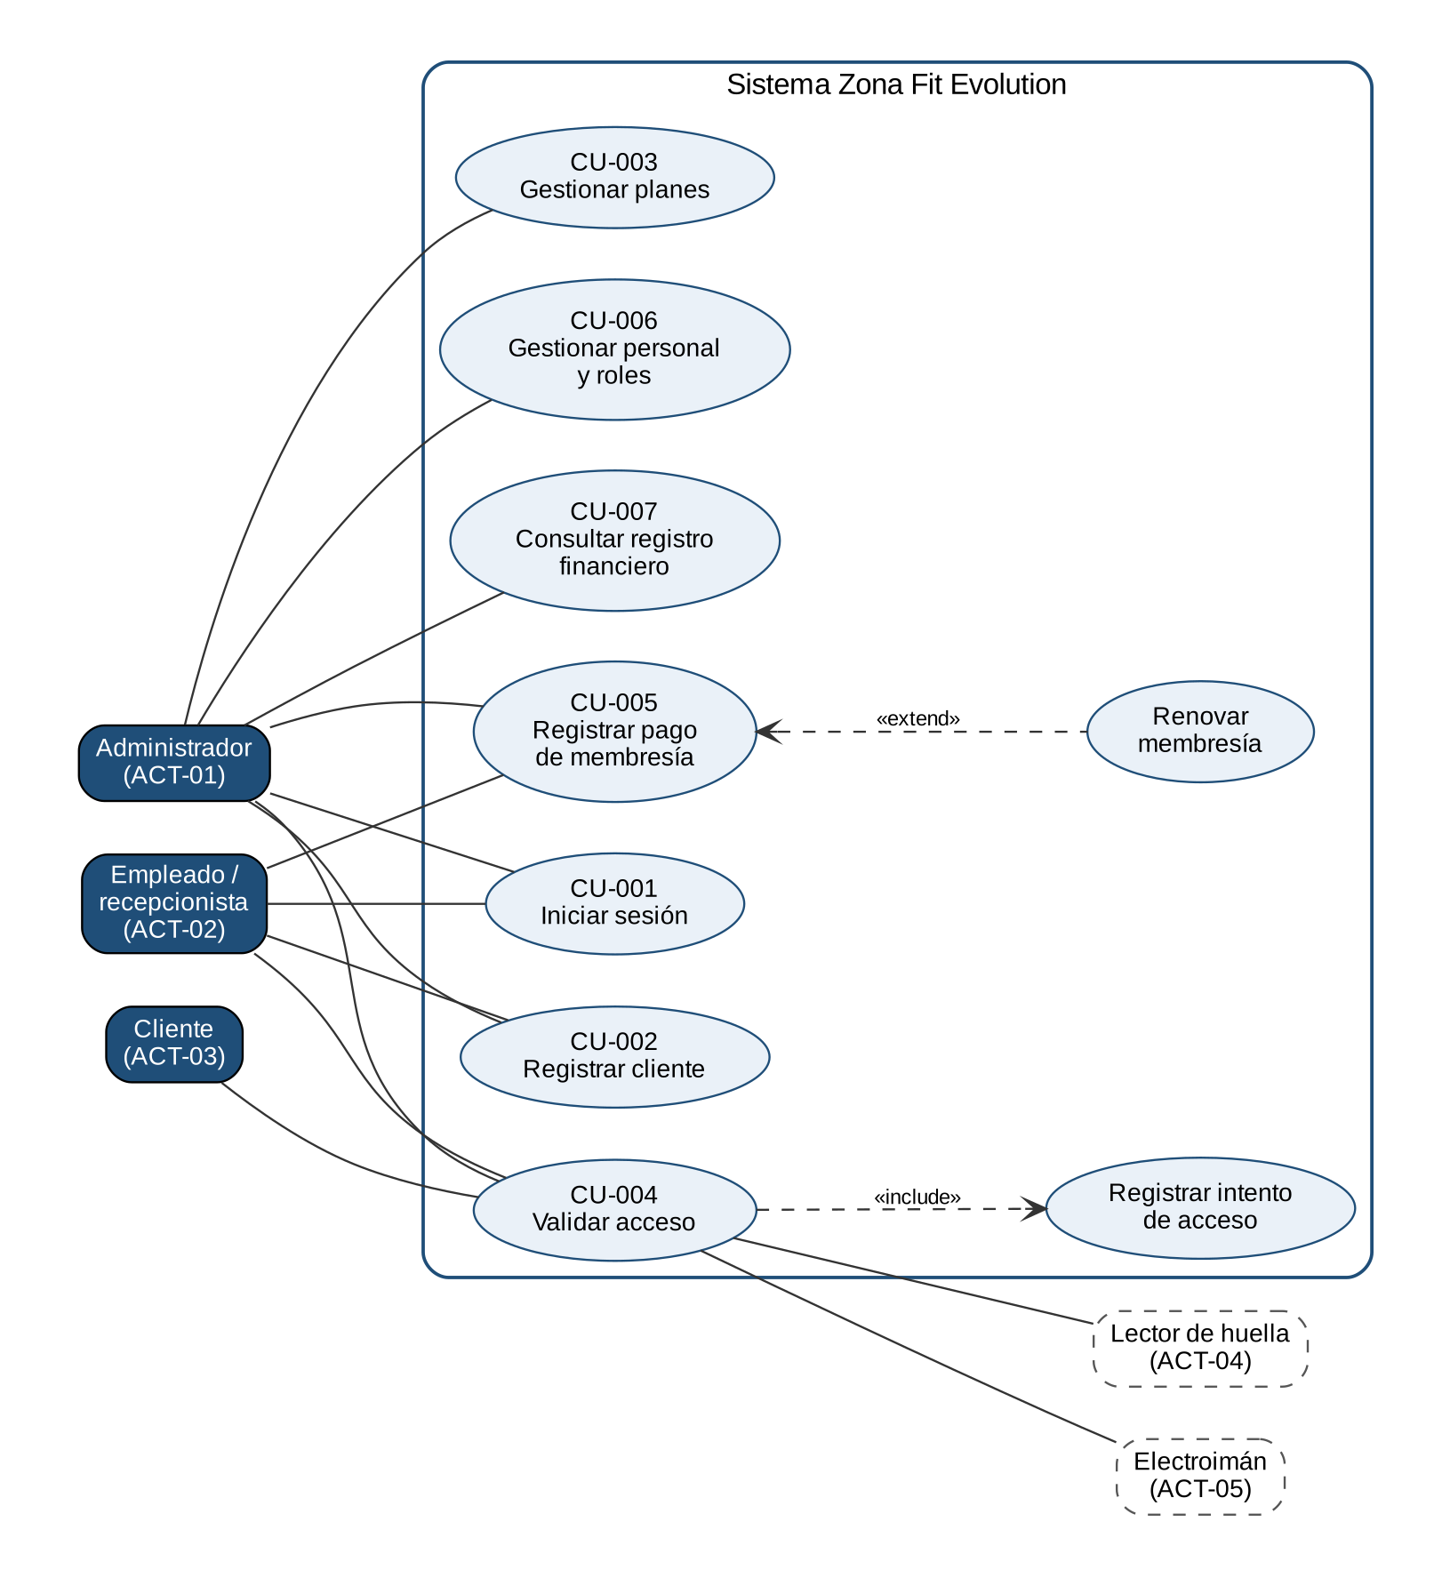
Figura 1. Diagrama general de casos de uso (DIA-CU-01).
Elemento | Criterio
Actores | Representan roles o sistemas externos, no personas concretas.
Casos de uso | Se nombran con verbo y resultado.
Límite del sistema | Muestra qué pertenece al producto.
Asociaciones | Indican interacción real.
include | Reutilización obligatoria de comportamiento común.
extend | Comportamiento opcional o condicionado.
Generalización | Especialización real entre actores o casos.

10.2 Diagramas de secuencia por épica
Cada diagrama muestra, en orden numerado, cómo interactúan el usuario, el frontend, la API y la base de datos en el flujo principal de una historia de usuario y su caso de uso. Los bloques «alt» indican el camino alterno o de error. Las historias HU-010 a HU-012 (disponibilidad, interfaz y patrones de diseño) no tienen un flujo de interacción propio y por eso no se diagraman.

EP-001 · Gestión integral de usuarios y control de roles
DIA-SEC-02 – Iniciar sesión (HU-002 · CU-001)
Verifica las credenciales y entrega el token con el rol.
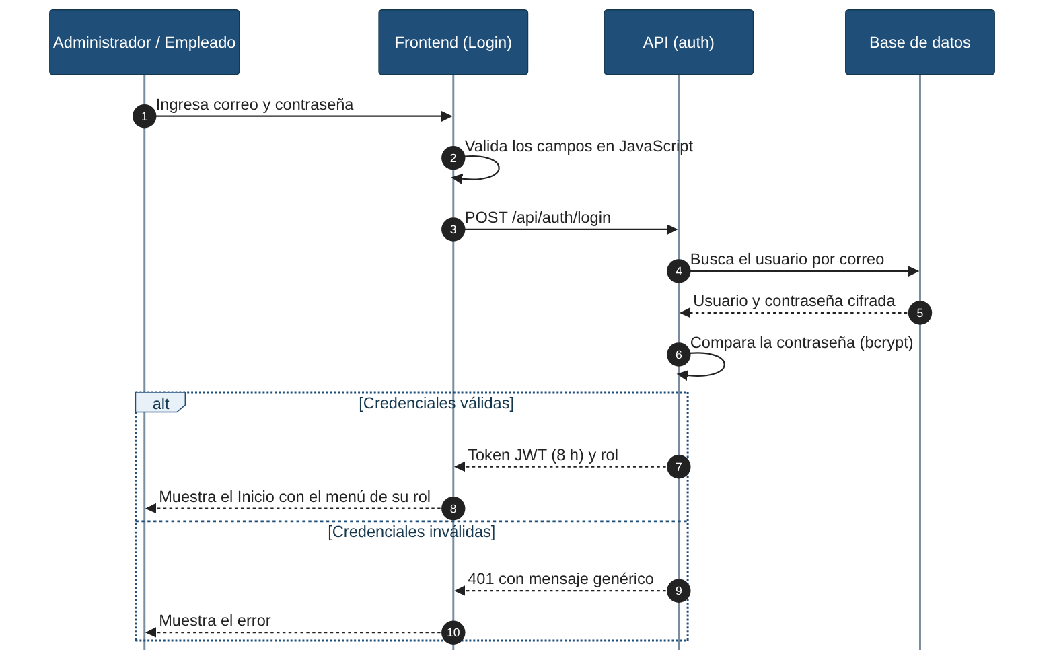
Figura 2. Iniciar sesión (DIA-SEC-02).
DIA-SEC-03 – Gestionar personal y roles (HU-002 · CU-006)
Solo el Administrador crea usuarios y les asigna rol.
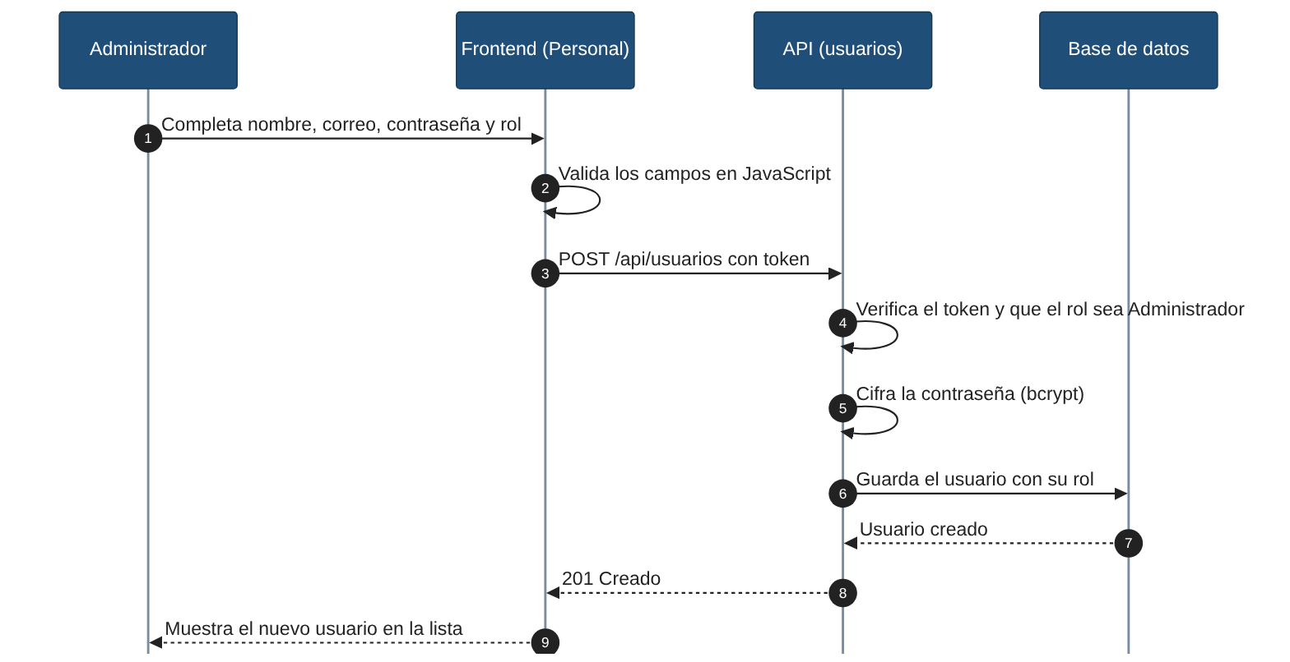
Figura 3. Gestionar personal y roles (DIA-SEC-03).
DIA-SEC-04 – Registrar cliente (HU-001 · CU-002)
Valida los datos y rechaza la cédula repetida.
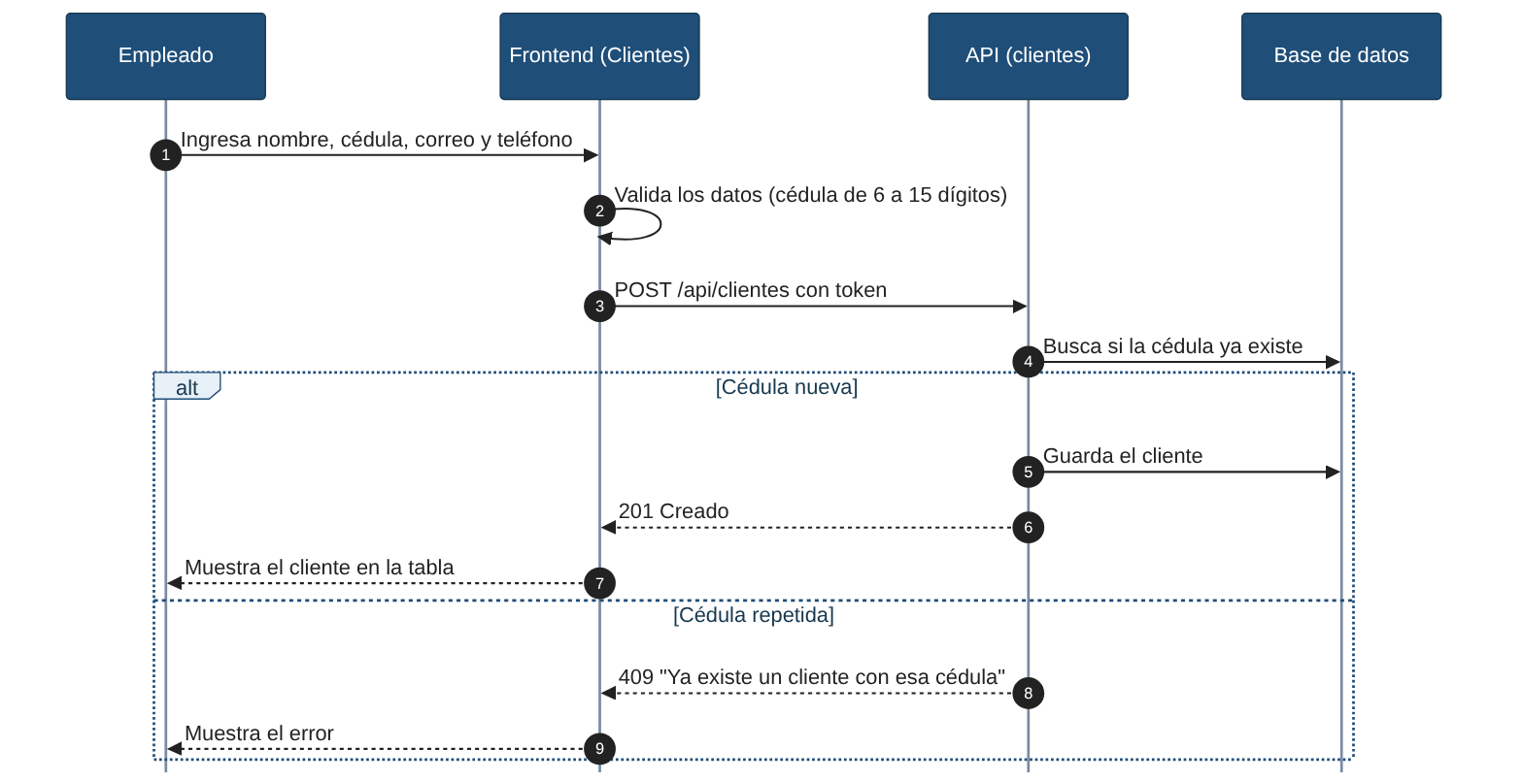
Figura 4. Registrar cliente (DIA-SEC-04).

EP-002 · Administración de planes y membresías
DIA-SEC-05 – Gestionar planes de membresía (HU-003 · CU-003)
Crear un plan y el intento de eliminarlo con membresías asociadas.
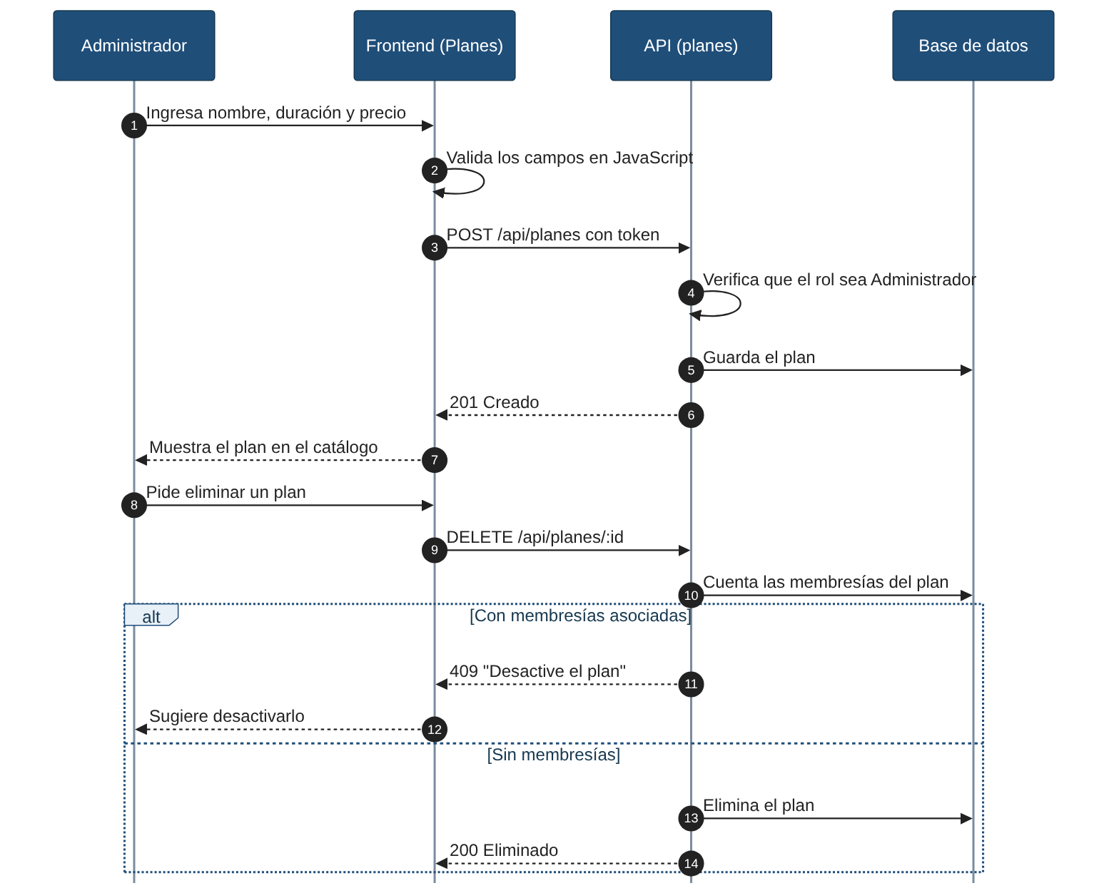
Figura 5. Gestionar planes de membresía (DIA-SEC-05).
DIA-SEC-06 – Renovar membresía por cédula (HU-004 · CU-005)
Busca al cliente, calcula las fechas y encadena la nueva membresía.
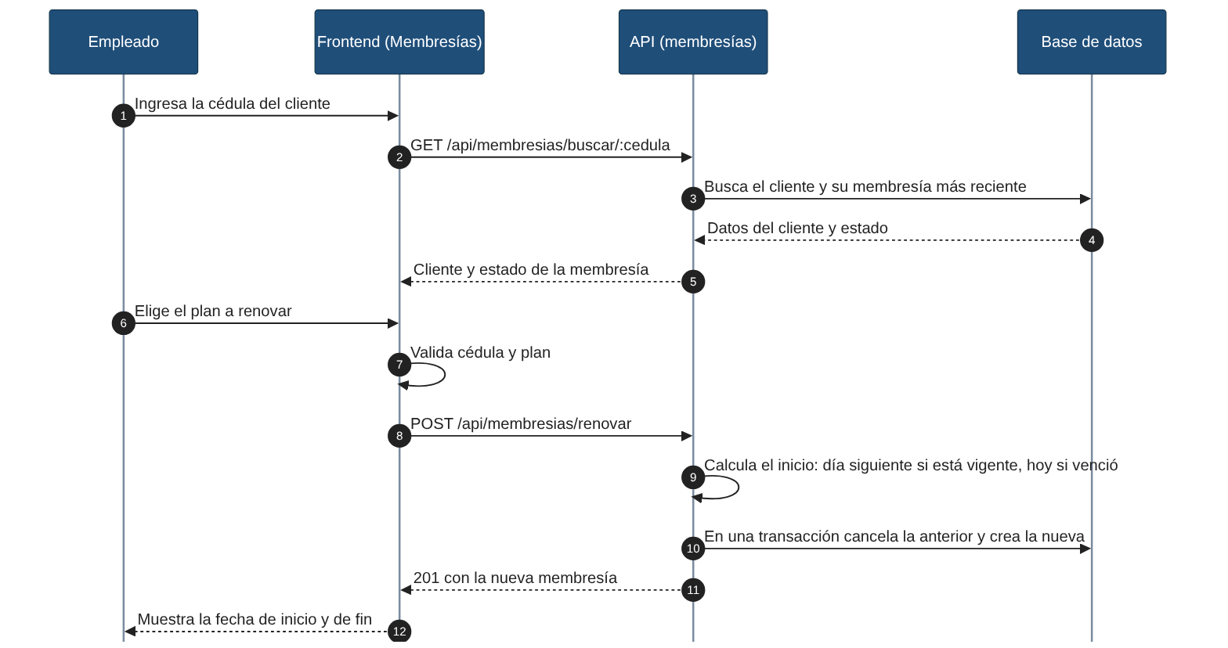
Figura 6. Renovar membresía por cédula (DIA-SEC-06).

EP-003 · Sistema de control de acceso automatizado
DIA-SEC-07 – Registrar huella del cliente (HU-005)
Guarda solo el hash de la huella, una por cliente.
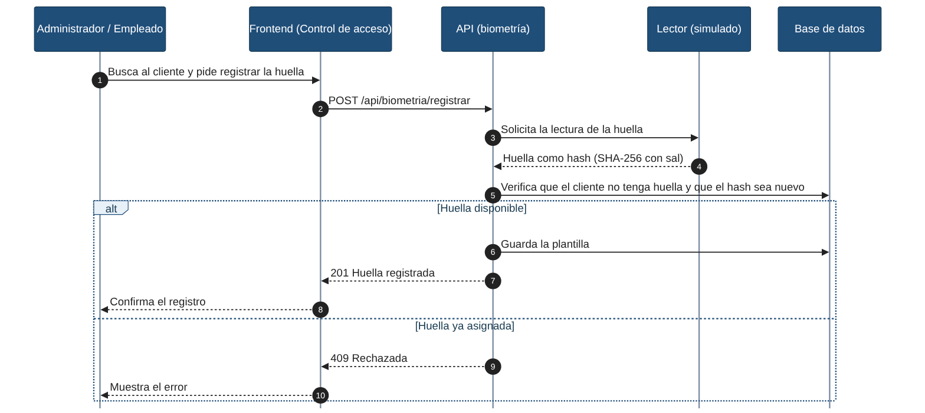
Figura 7. Registrar huella del cliente (DIA-SEC-07).
DIA-SEC-08 – Validar acceso con la huella (HU-006 · HU-007 · CU-004)
Identifica al cliente, valida la membresía, registra el intento y abre la puerta.
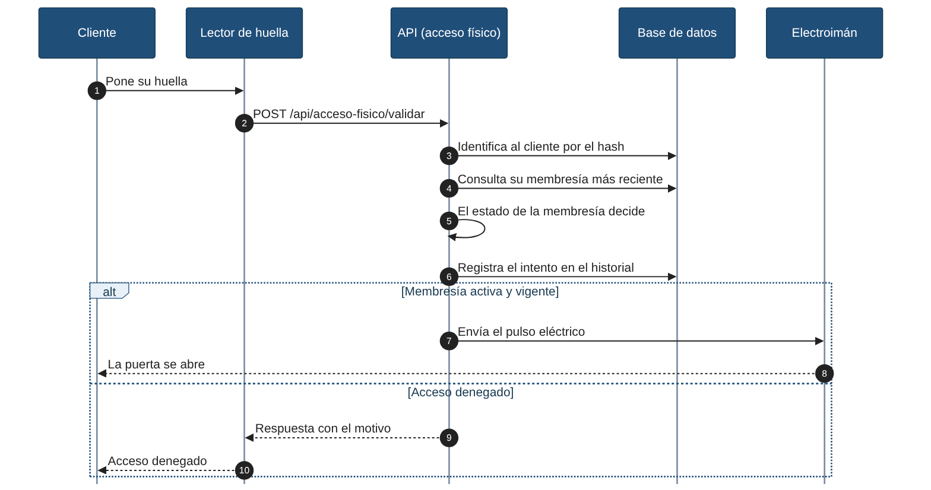
Figura 8. Validar acceso con la huella (DIA-SEC-08).

EP-004 · Gestión financiera y registro de ingresos
DIA-SEC-09 – Registrar pago y consultar resumen financiero (HU-008 · CU-005 · CU-007)
Hoy el pago equivale al precio del plan; falta la tabla de pagos (TT-005).
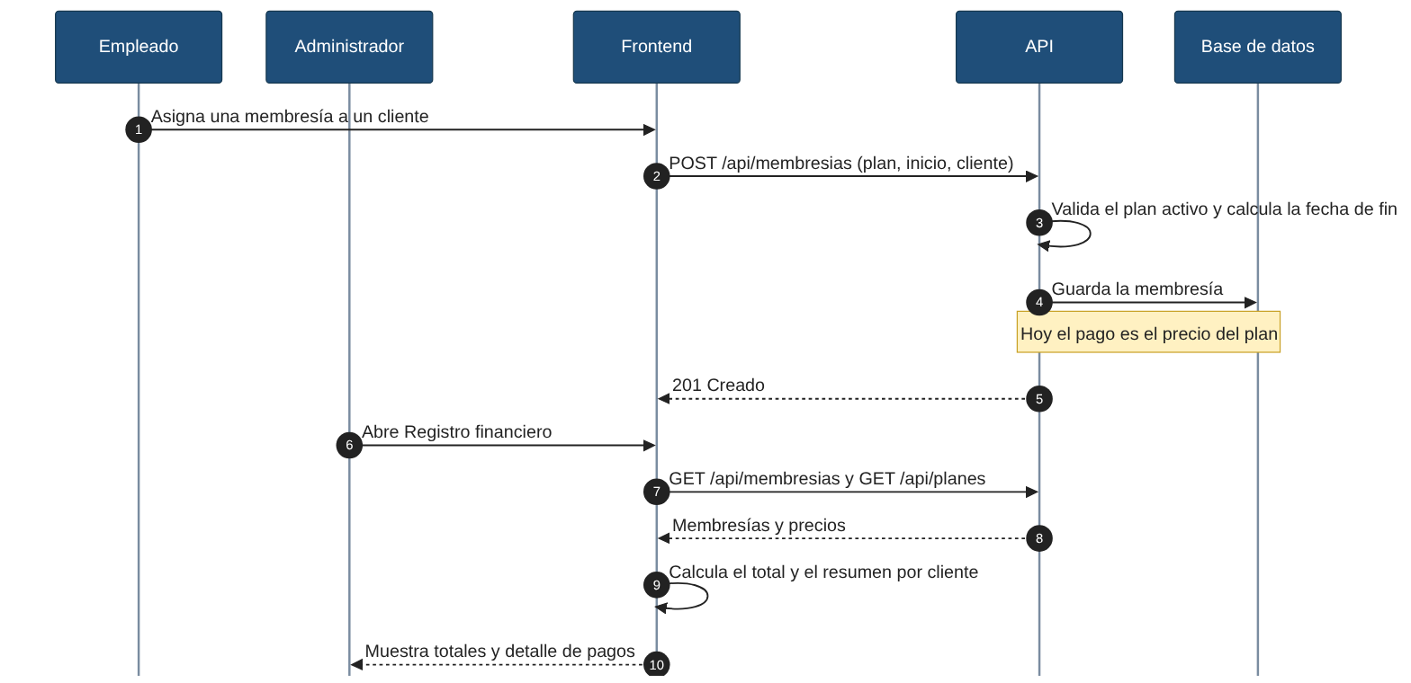
Figura 9. Registrar pago y consultar resumen financiero (DIA-SEC-09).

EP-005 · Calidad, seguridad y disponibilidad del sistema
DIA-SEC-10 – Protección de las rutas de la API (HU-009)
Cada petición pasa por la verificación del token y del rol antes de llegar a los datos.
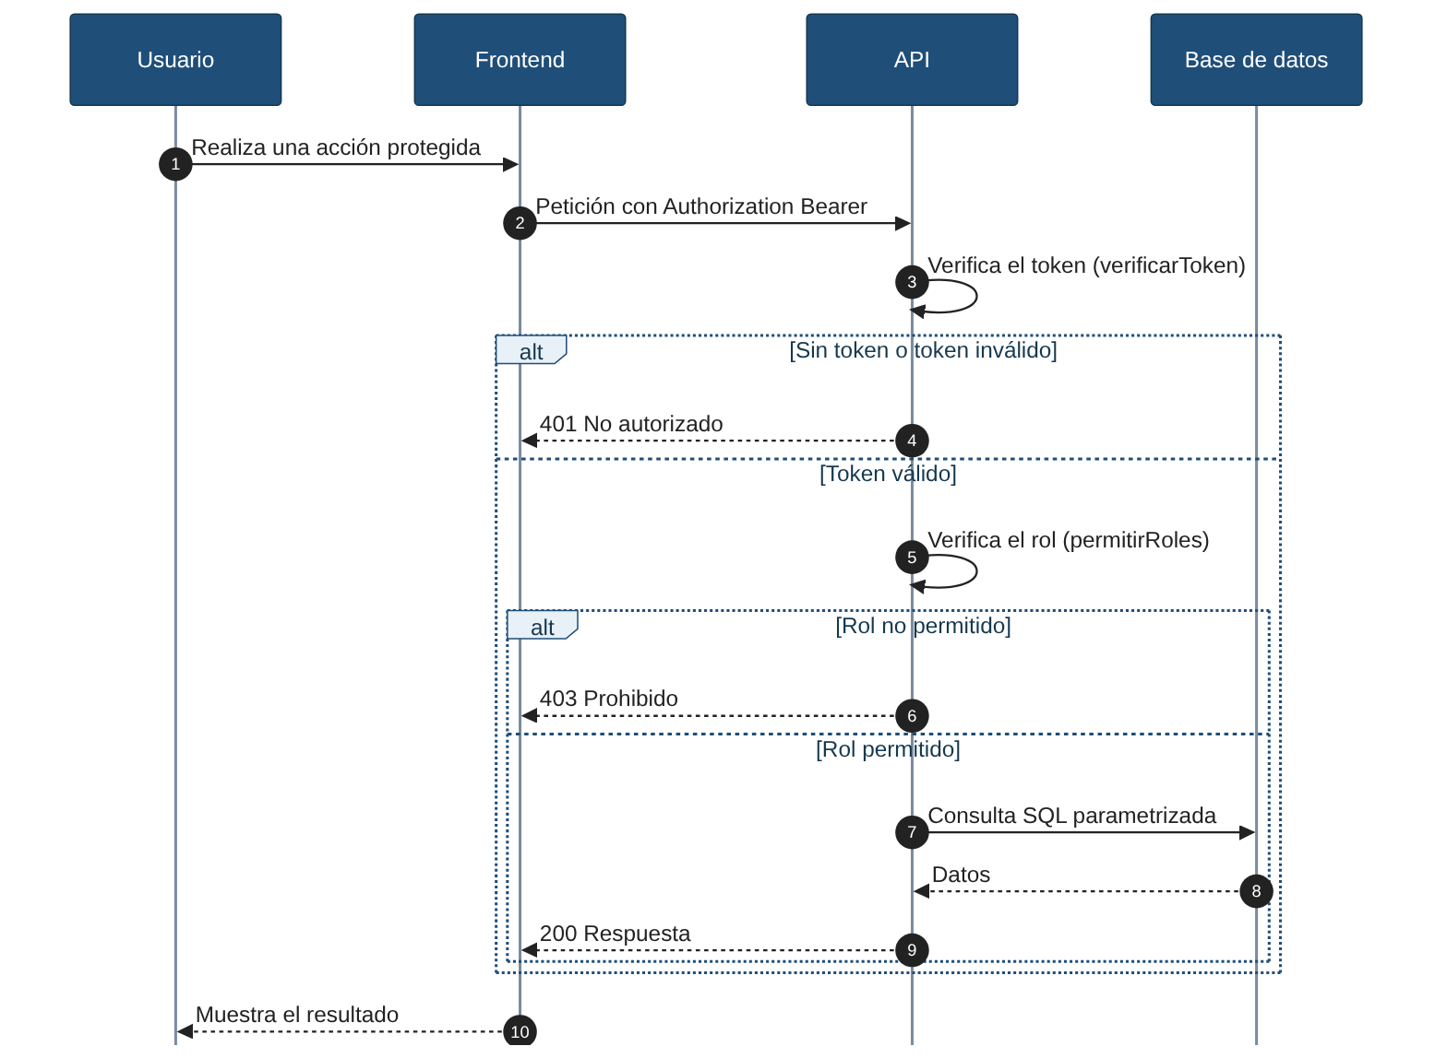
Figura 10. Protección de las rutas de la API (DIA-SEC-10).

10.3 Diagramas de clases, actividades, paquetes y despliegue
Complementan los diagramas de secuencia con la estructura (clases y paquetes), los flujos de decisión (actividades) y la infraestructura (despliegue). Todos se leen de izquierda a derecha o de arriba abajo.

Diagramas de clases
DIA-CLA-01 – Clases del dominio (HU-001 · HU-003 · HU-005)
Entidades del modelo de datos y sus relaciones.
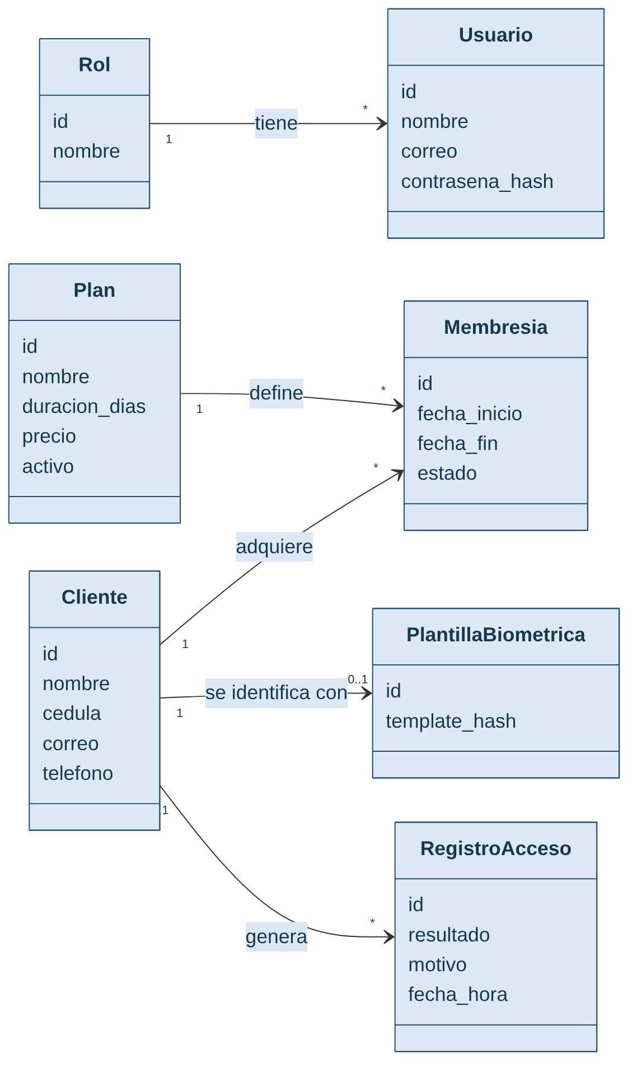
Figura 11. Clases del dominio (DIA-CLA-01).
DIA-CLA-02 – Clases de los patrones de diseño (HU-012 · CU-004)
State para el acceso, Adapter y Factory para el lector, y Facade para validar.
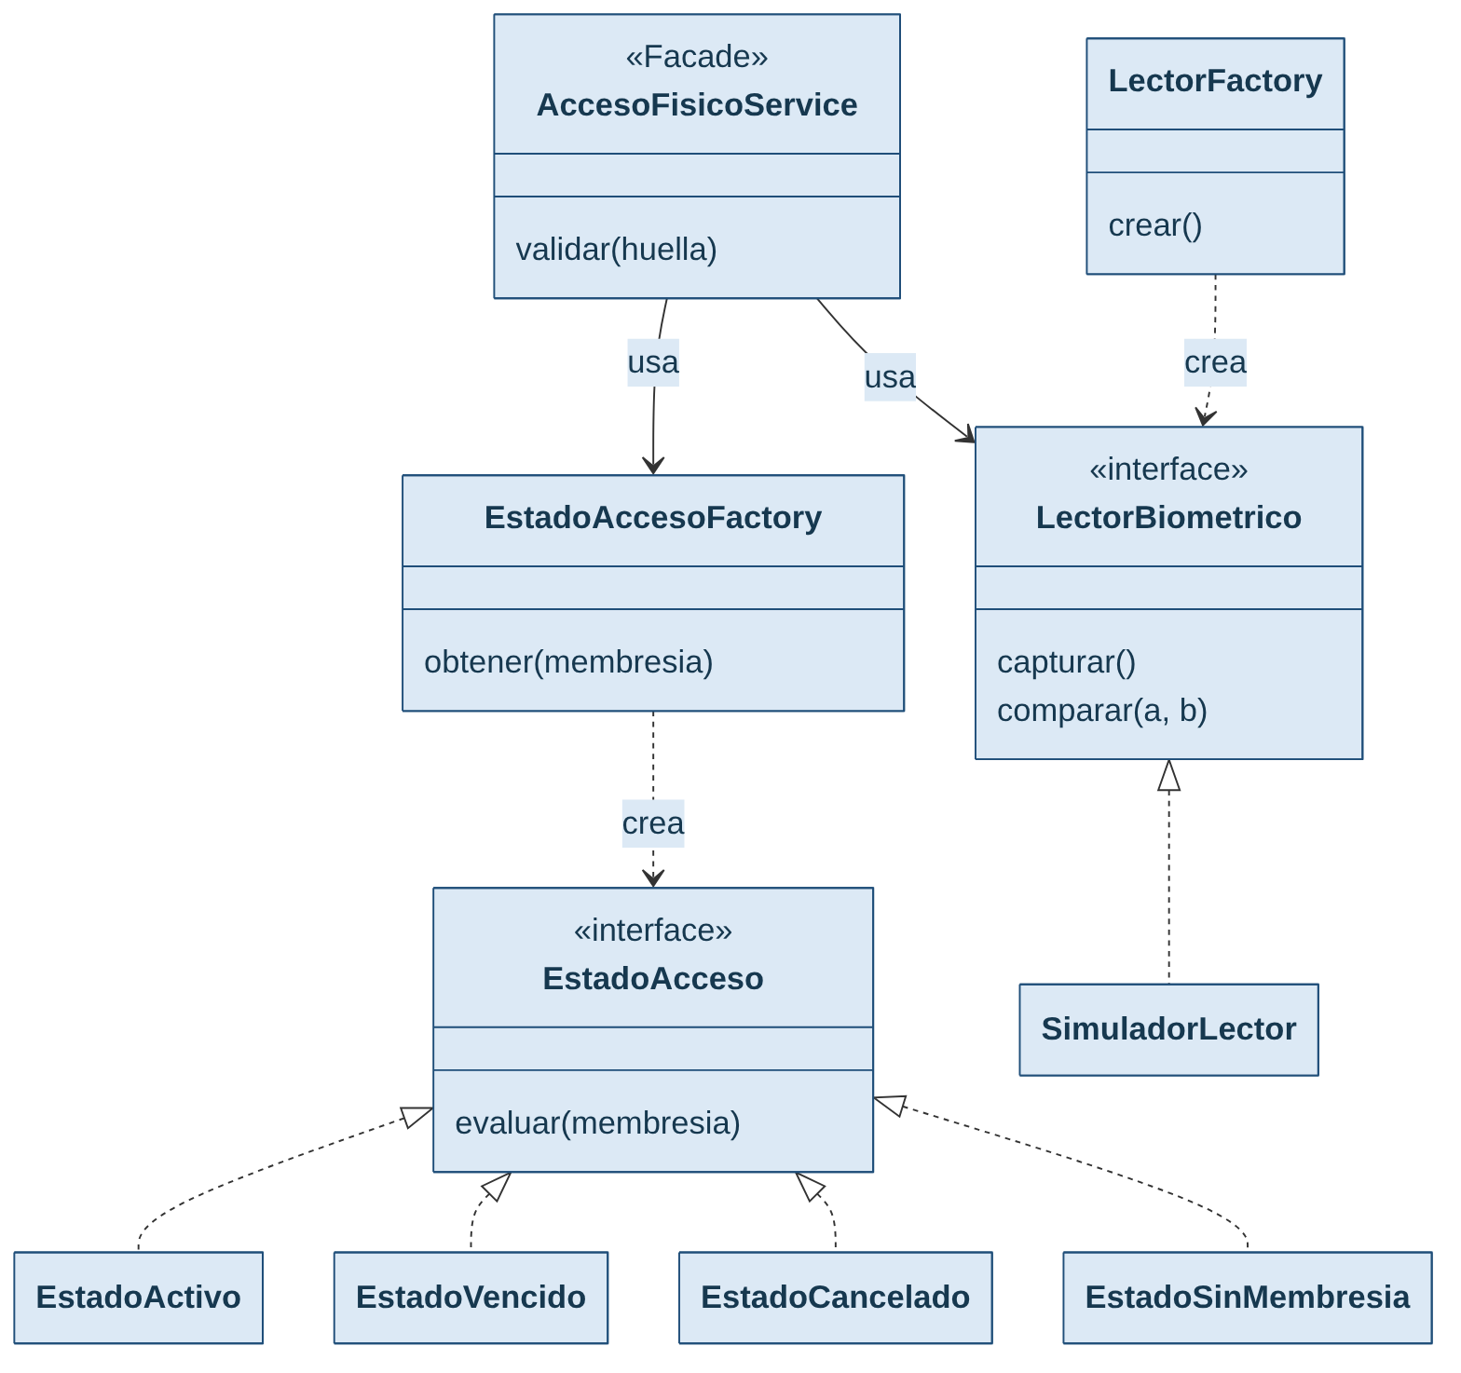
Figura 12. Clases de los patrones de diseño (DIA-CLA-02).

Diagramas de actividades
DIA-ACV-03 – EP-001 Actividad: iniciar sesión (HU-002 · CU-001)
Primero se validan los campos y luego las credenciales en la API.
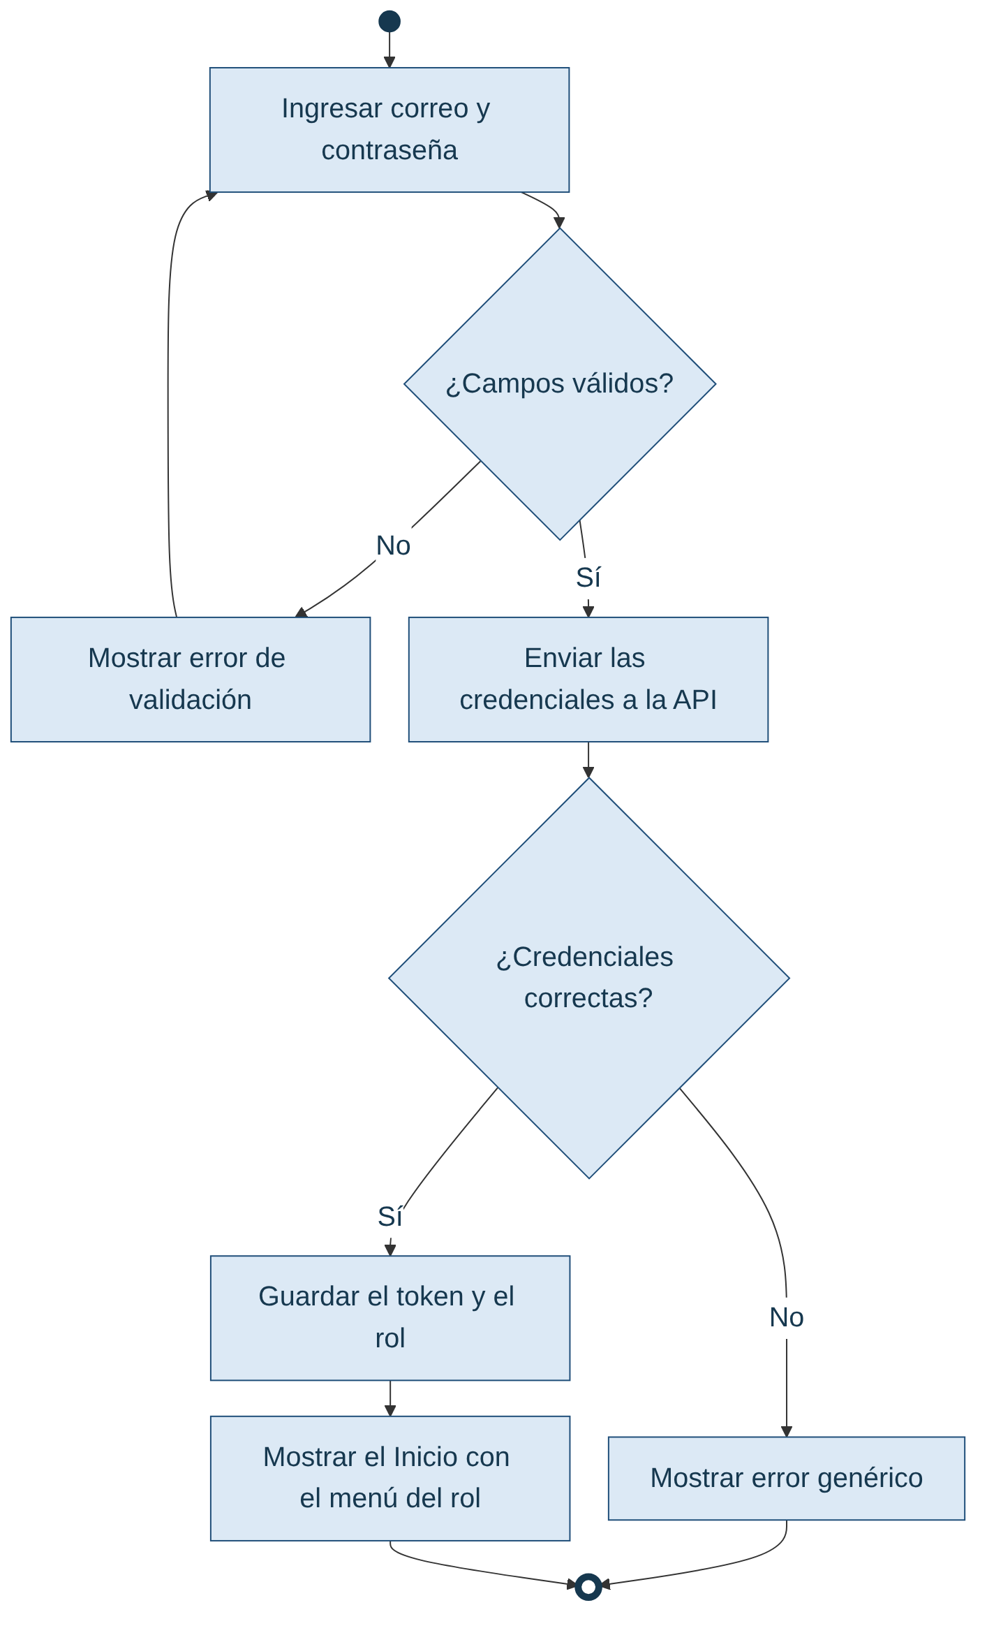
Figura 13. EP-001 Actividad: iniciar sesión (DIA-ACV-03).
DIA-ACV-04 – EP-001 Actividad: registrar cliente (HU-001 · CU-002)
Se validan los datos y se rechaza la cédula repetida antes de guardar.
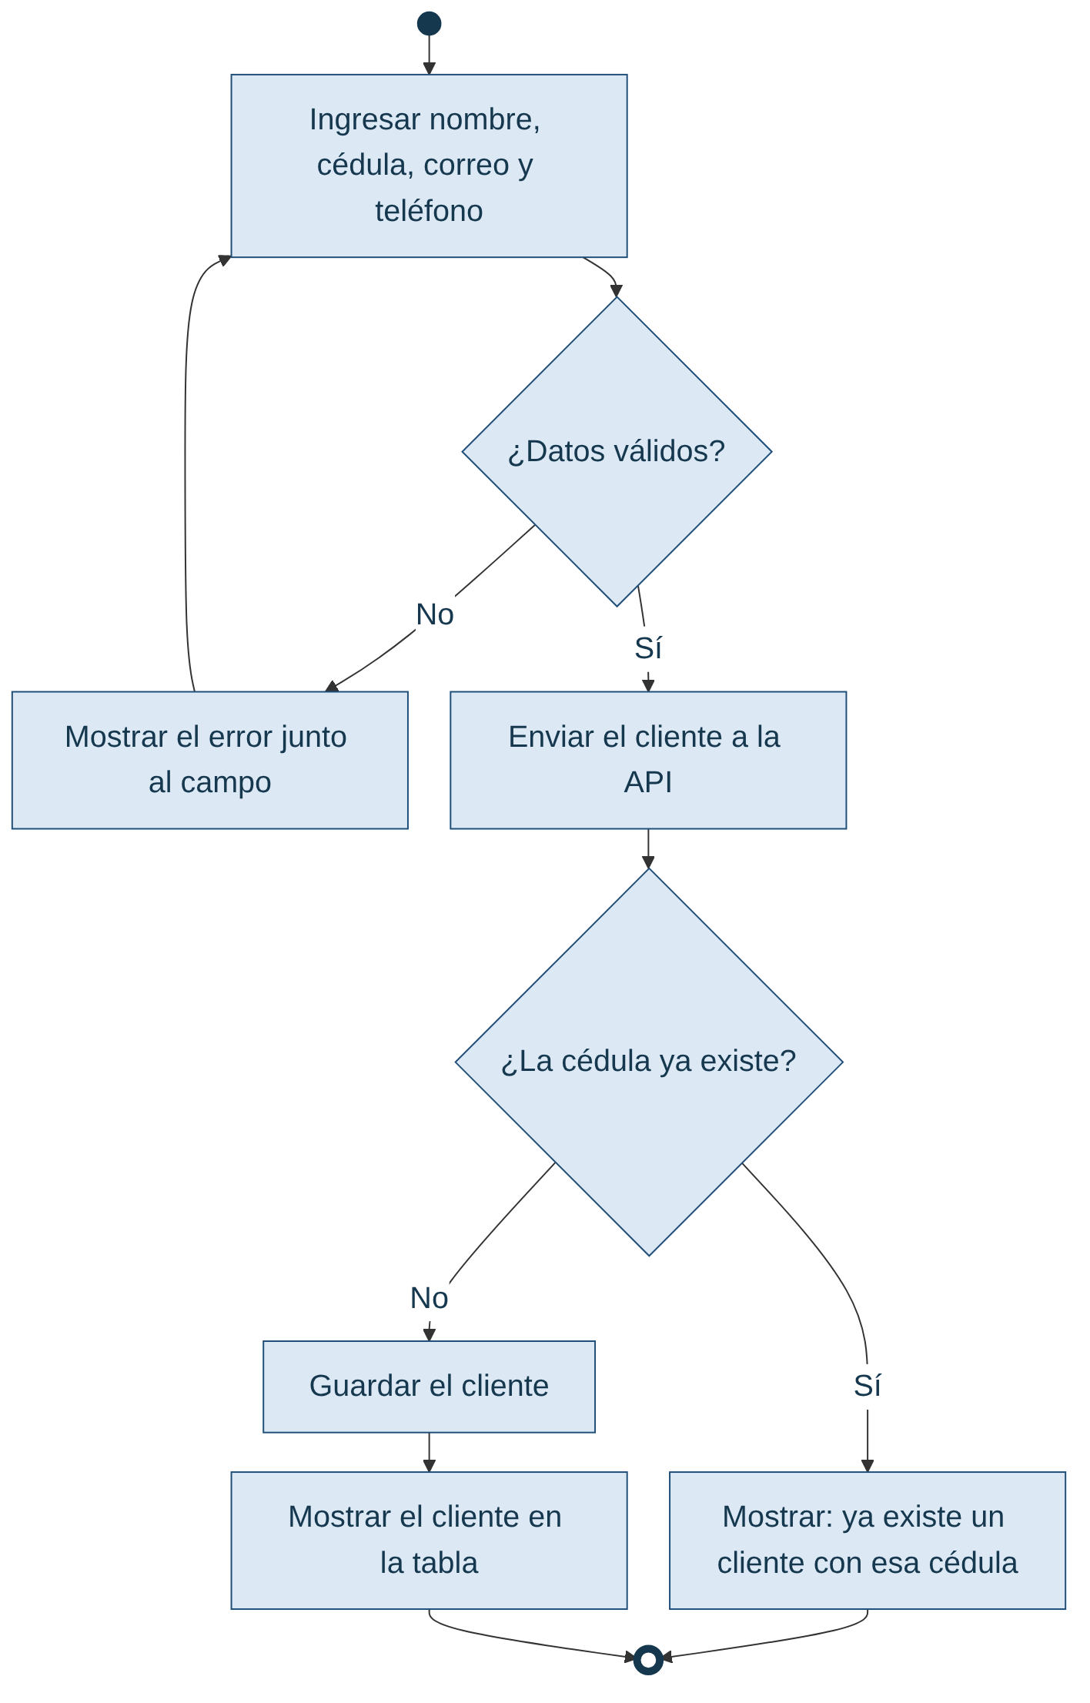
Figura 14. EP-001 Actividad: registrar cliente (DIA-ACV-04).
DIA-ACV-05 – EP-001 Actividad: gestionar personal (HU-002 · CU-006)
Solo el Administrador crea usuarios; la contraseña se cifra antes de guardarse.
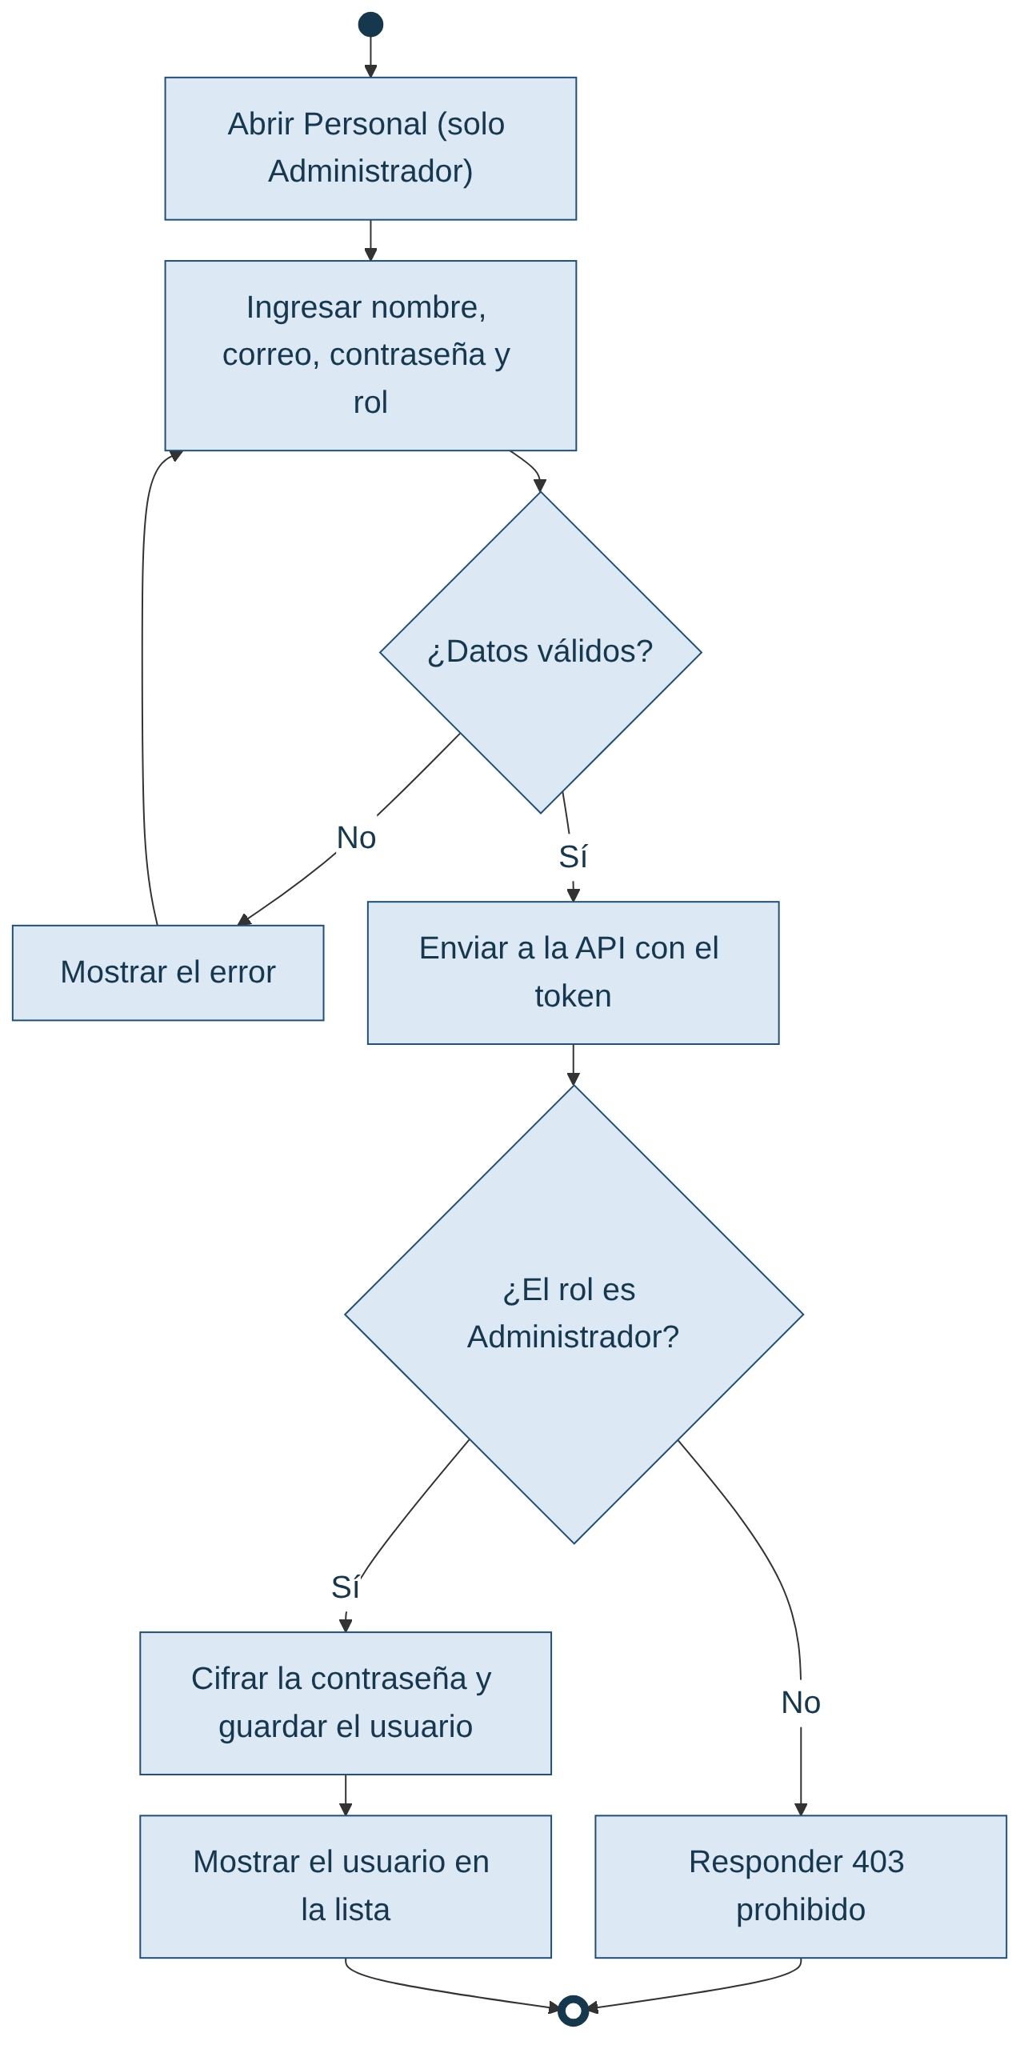
Figura 15. EP-001 Actividad: gestionar personal (DIA-ACV-05).
DIA-ACV-02 – EP-002 Actividad: renovar membresía por cédula (HU-004 · CU-005)
La fecha de inicio depende de si la membresía sigue vigente.
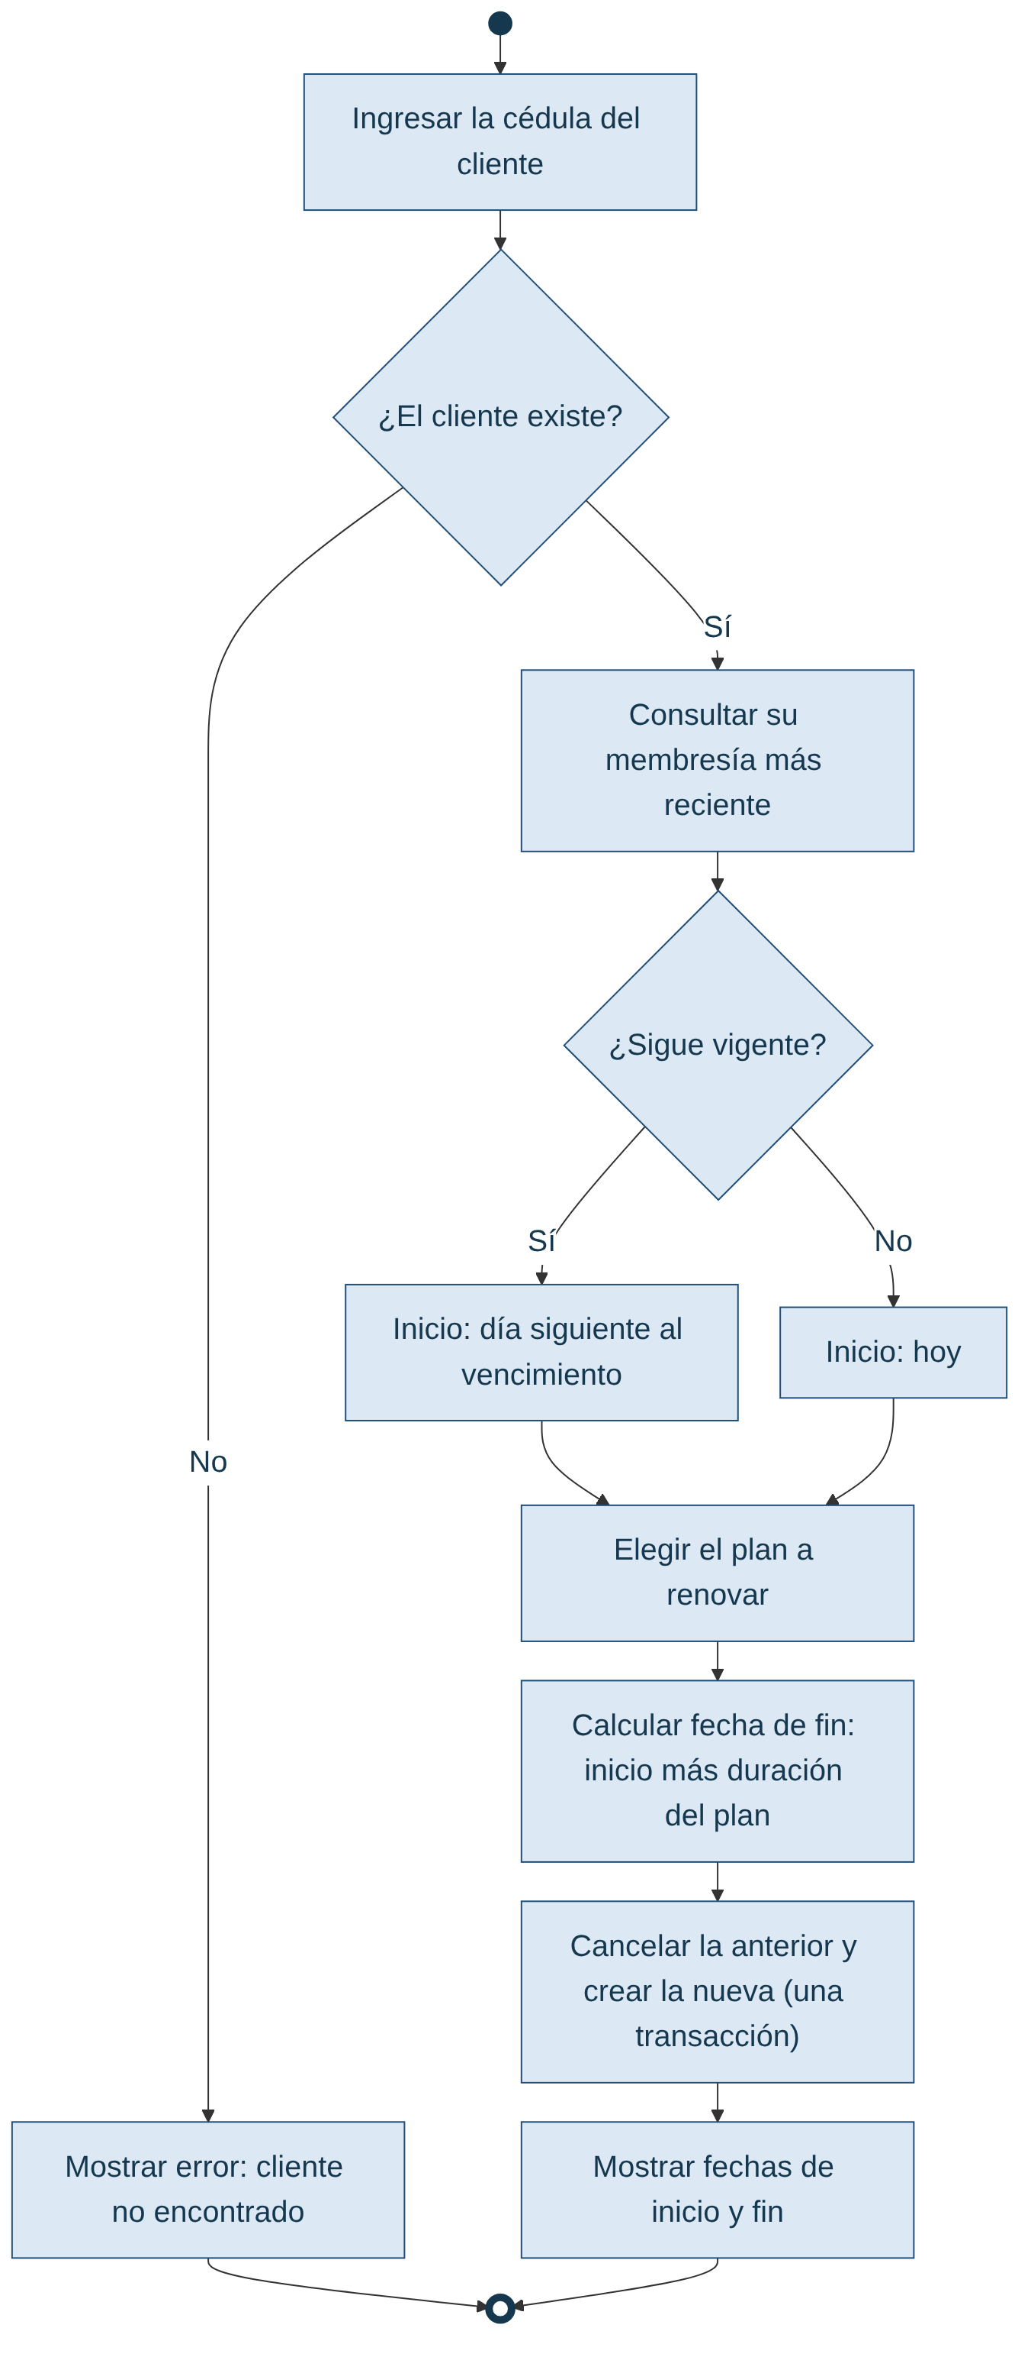
Figura 16. EP-002 Actividad: renovar membresía por cédula (DIA-ACV-02).
DIA-ACV-06 – EP-002 Actividad: gestionar planes (HU-003 · CU-003)
Un plan con membresías asociadas no se elimina: se desactiva.
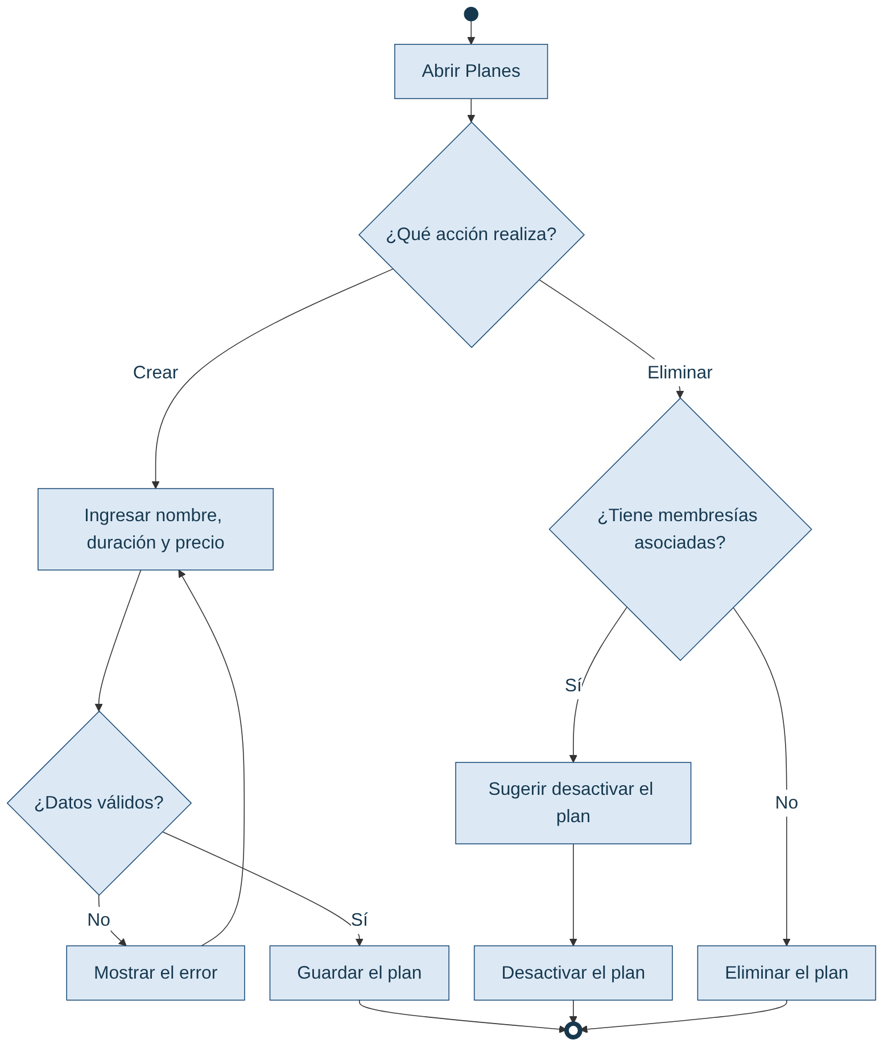
Figura 17. EP-002 Actividad: gestionar planes (DIA-ACV-06).
DIA-ACV-01 – EP-003 Actividad: validar acceso (HU-006 · HU-007 · CU-004)
Toda decisión termina en el registro del intento antes de abrir o negar.
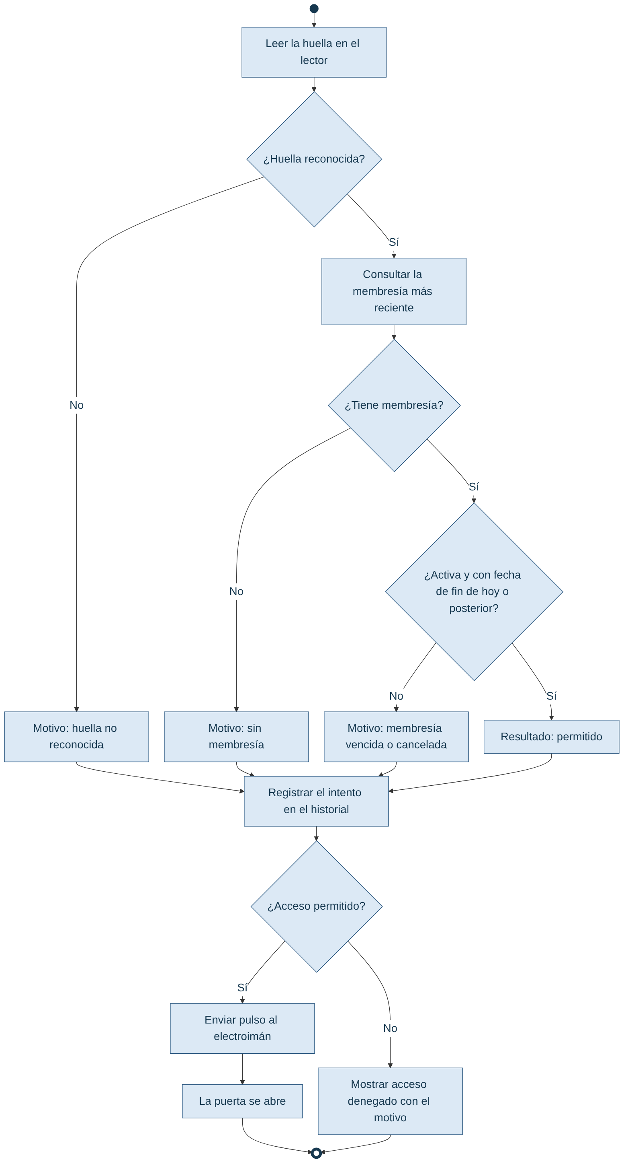
Figura 18. EP-003 Actividad: validar acceso (DIA-ACV-01).
DIA-ACV-07 – EP-003 Actividad: registrar huella (HU-005 · CU-004)
Cada cliente tiene una sola plantilla y el hash no puede repetirse.
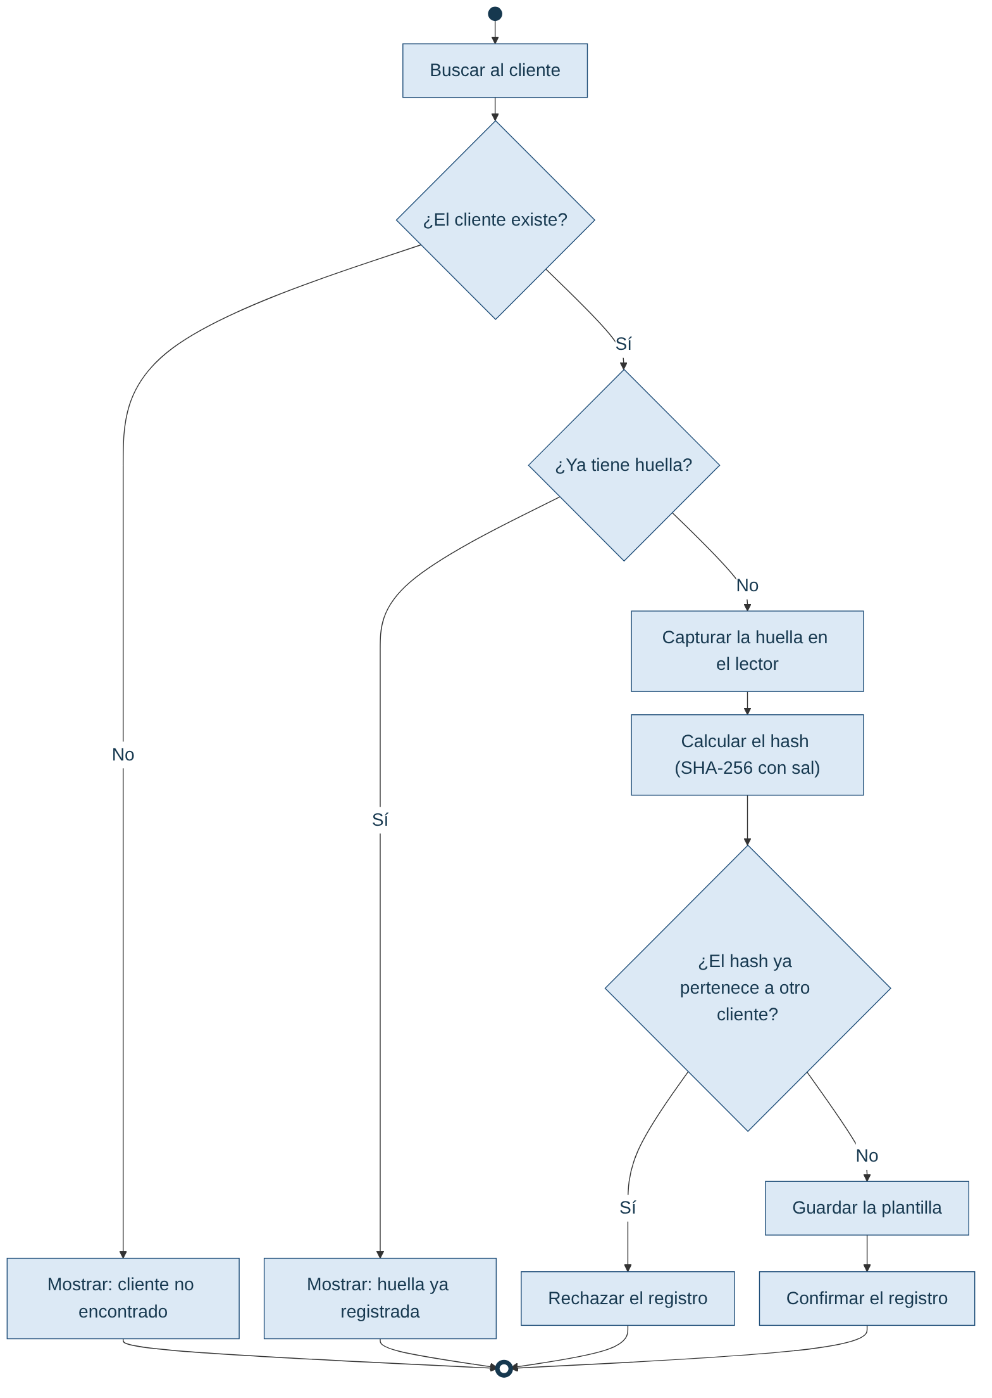
Figura 19. EP-003 Actividad: registrar huella (DIA-ACV-07).
DIA-ACV-08 – EP-004 Actividad: registrar pago y consultar finanzas (HU-008 · CU-007)
El pago nace de la membresía y el Administrador lo consulta con totales.
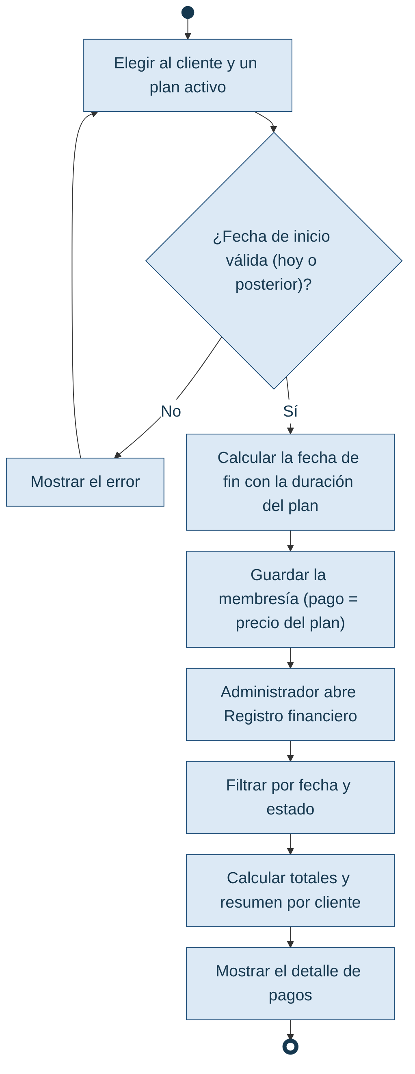
Figura 20. EP-004 Actividad: registrar pago y consultar finanzas (DIA-ACV-08).
DIA-ACV-09 – EP-005 Actividad: proteger una petición (HU-009 · HU-010)
Toda petición pasa por el token y el rol antes de consultar la base de datos.
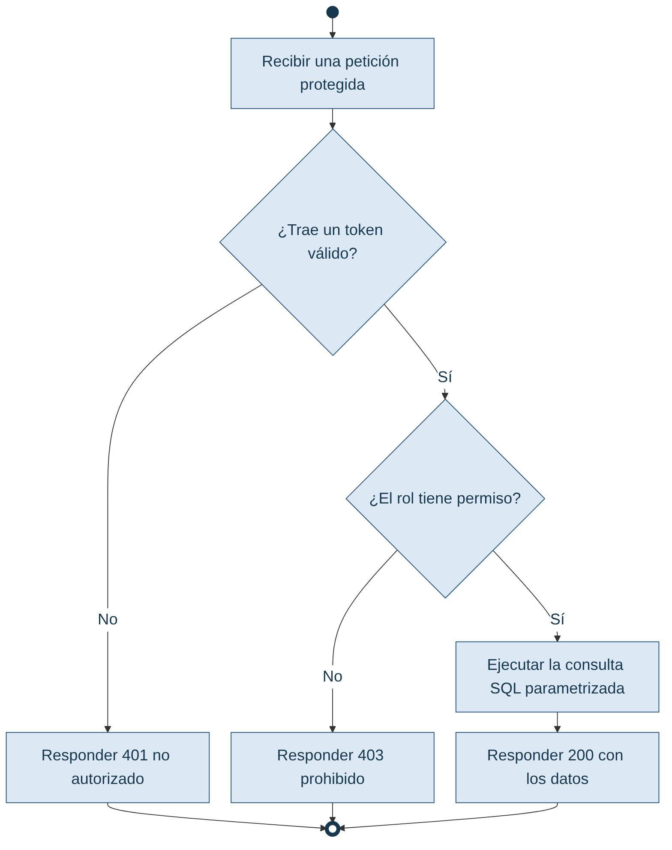
Figura 21. EP-005 Actividad: proteger una petición (DIA-ACV-09).

Diagrama de paquetes
DIA-PAQ-01 – Paquetes del frontend y del backend (HU-012)
Las dependencias van en un solo sentido; los componentes no consultan la API.
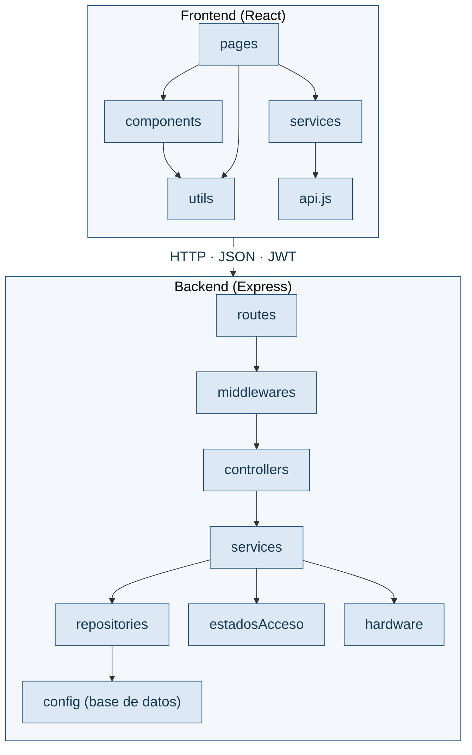
Figura 22. Paquetes del frontend y del backend (DIA-PAQ-01).

Diagrama de despliegue
DIA-DES-01 – Despliegue del sistema (HU-010 · TT-009)
Despliegue objetivo. Hoy el sistema corre en local y el lector es simulado.
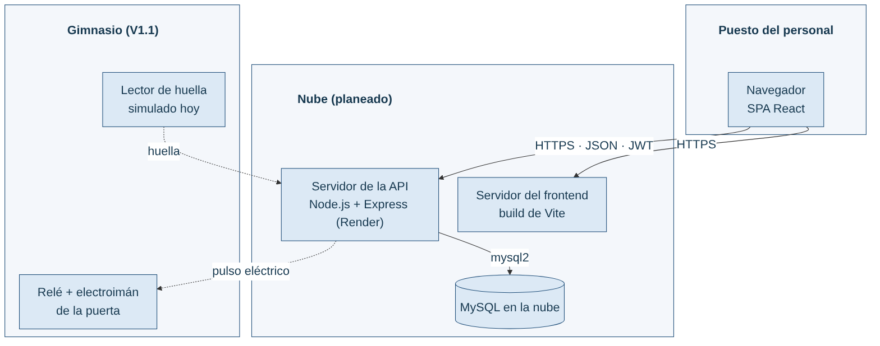
Figura 23. Despliegue del sistema (DIA-DES-01).

10.4 Registro de diagramas
ID | Nombre | Herramienta / fuente | Versión | Ubicación | Artefactos relacionados
DIA-CU-01 | Diagrama general de casos de uso | Graphviz (fuente casos_uso.dot) | 1.0 | /docs/analisis/casos-uso/ | CU-001 a CU-007, ACT-01 a ACT-05
DIA-ACT-01 | Actores y sistemas externos (contexto) | Mermaid (fuente contexto.mmd) | 1.0 | Documento maestro, sección 5.10 | ACT-01 a ACT-05, INT-01, INT-02
DIA-SEC-01 | Secuencia: validar acceso | Mermaid (fuente secuencia.mmd) | 1.0 | Documento maestro, sección 5.10 | CU-004, RF-003
DIA-SEC-02 | Secuencia: iniciar sesión | Mermaid (fuente secuencia_02.mmd) | 1.0 | /docs/analisis/secuencia/ | HU-002, CU-001
DIA-SEC-03 | Secuencia: gestionar personal y roles | Mermaid (fuente secuencia_03.mmd) | 1.0 | /docs/analisis/secuencia/ | HU-002, CU-006
DIA-SEC-04 | Secuencia: registrar cliente | Mermaid (fuente secuencia_04.mmd) | 1.0 | /docs/analisis/secuencia/ | HU-001, CU-002
DIA-SEC-05 | Secuencia: gestionar planes de membresía | Mermaid (fuente secuencia_05.mmd) | 1.0 | /docs/analisis/secuencia/ | HU-003, CU-003
DIA-SEC-06 | Secuencia: renovar membresía por cédula | Mermaid (fuente secuencia_06.mmd) | 1.0 | /docs/analisis/secuencia/ | HU-004, CU-005
DIA-SEC-07 | Secuencia: registrar huella del cliente | Mermaid (fuente secuencia_07.mmd) | 1.0 | /docs/analisis/secuencia/ | HU-005, CU-004
DIA-SEC-08 | Secuencia: validar acceso con la huella | Mermaid (fuente secuencia_08.mmd) | 1.0 | /docs/analisis/secuencia/ | HU-006, HU-007, CU-004
DIA-SEC-09 | Secuencia: registrar pago y consultar resumen financiero | Mermaid (fuente secuencia_09.mmd) | 1.0 | /docs/analisis/secuencia/ | HU-008, CU-005, CU-007
DIA-SEC-10 | Secuencia: protección de las rutas de la api | Mermaid (fuente secuencia_10.mmd) | 1.0 | /docs/analisis/secuencia/ | HU-009, RNF-001
DIA-CLA-01 | Clases: dominio | Mermaid (fuente clases_01.mmd) | 1.0 | /docs/analisis/clases/ | HU-001, HU-003, HU-005
DIA-CLA-02 | Clases: patrones de diseño | Mermaid (fuente clases_02.mmd) | 1.0 | /docs/analisis/clases/ | HU-012, CU-004
DIA-ACV-01 | Actividad: validar acceso | Mermaid (fuente actividad_01.mmd) | 1.0 | /docs/analisis/actividades/ | HU-006, HU-007, CU-004
DIA-ACV-02 | Actividad: renovar membresía | Mermaid (fuente actividad_02.mmd) | 1.0 | /docs/analisis/actividades/ | HU-004, CU-005
DIA-ACV-03 | Actividad: iniciar sesión | Mermaid (fuente actividad_03.mmd) | 1.0 | /docs/analisis/actividades/ | HU-002, CU-001
DIA-ACV-04 | Actividad: registrar cliente | Mermaid (fuente actividad_04.mmd) | 1.0 | /docs/analisis/actividades/ | HU-001, CU-002
DIA-ACV-05 | Actividad: gestionar personal | Mermaid (fuente actividad_05.mmd) | 1.0 | /docs/analisis/actividades/ | HU-002, CU-006
DIA-ACV-06 | Actividad: gestionar planes | Mermaid (fuente actividad_06.mmd) | 1.0 | /docs/analisis/actividades/ | HU-003, CU-003
DIA-ACV-07 | Actividad: registrar huella | Mermaid (fuente actividad_07.mmd) | 1.0 | /docs/analisis/actividades/ | HU-005, CU-004
DIA-ACV-08 | Actividad: registrar pago y consultar finanzas | Mermaid (fuente actividad_08.mmd) | 1.0 | /docs/analisis/actividades/ | HU-008, CU-007
DIA-ACV-09 | Actividad: proteger una petición | Mermaid (fuente actividad_09.mmd) | 1.0 | /docs/analisis/actividades/ | HU-009, HU-010
DIA-PAQ-01 | Paquetes: frontend y backend | Mermaid (fuente paquetes_01.mmd) | 1.0 | /docs/arquitectura/ | HU-012
DIA-DES-01 | Despliegue del sistema | Mermaid (fuente despliegue_01.mmd) | 1.0 | /docs/arquitectura/ | HU-010, TT-009

11. Refinamiento, estimación y priorización

11.1 Lista de refinamiento
ID | Pregunta | Resultado / decisión | Responsable | Fecha
HU-004 | ¿Cuál es el valor y quién valida? | Renovar por cédula sin volver a capturar datos; valida el Product Owner. | Liliana Sofía Panesso Méndez | Sprint 6
HU-005 | ¿Puede dividirse sin perder valor? | Sí: registro de huella (HU-005), validación (HU-006) e integración física (TT-010). | Juan Diego Mejía Llano | Sprint 7
HU-008 | ¿Qué reglas, datos y permisos aplican? | Pago = precio del plan (RN-004); solo Administrador (RN-011); falta la tabla de pagos (TT-005). | Liliana Sofía Panesso Méndez | Sprint 10
HU-006 | ¿Qué escenarios de error son relevantes? | Huella no reconocida, sin membresía, vencida, cancelada y error de conexión. | Maileth Begambre Movilla | Sprint 8

11.2 Métodos de estimación
Método | Uso recomendado | Precaución
Puntos de historia | Comparar esfuerzo relativo, complejidad y riesgo. | No convertir automáticamente a horas.
Tallas S/M/L/XL | Refinamiento temprano y rápido. | Dividir elementos XL antes de planificar.
Tiempo ideal | Tareas muy conocidas y operativas. | No confundir con tiempo calendario.
No estimado | Trabajo exploratorio o descubrimiento. | Definir timebox y resultado esperado.

11.3 Priorización
Factor | Pregunta | Valoración
Valor | ¿Cuánto aporta al usuario u objetivo? | 1–5
Urgencia | ¿Existe fecha, riesgo o dependencia temporal? | 1–5
Riesgo reducido | ¿Disminuye incertidumbre o exposición? | 1–5
Dependencia | ¿Desbloquea otros elementos? | 1–5
Esfuerzo | ¿Cuál es el costo relativo? | 1–5
Obligatoriedad | ¿Es legal, contractual, de seguridad o académica? | Sí / No

12. Planificación por iteraciones o versiones

12.1 Roadmap funcional
Versión / iteración | Objetivo | Épicas / funcionalidades | Historias clave | Criterio de salida | Fecha objetivo
MVP (v1.0.0) | Controlar membresías, accesos y pagos del gimnasio. | EP-001 a EP-005 / FEAT-001 a FEAT-011 | HU-001 a HU-012 | Flujos críticos demostrados y pruebas críticas aprobadas. | 12/12/2026
V1.1 | Operar con el lector de huella y el electroimán reales. | EP-003 / FEAT-006, FEAT-007 | HU-005 (TT-010) | Lector y electroimán probados en el gimnasio. | Por definir con el propietario

12.2 Plan de iteración
ID | Historia / tarea | Estimación | Responsable | Dependencias | Estado | Evidencia
TT-001 | Validar en el backend la regla del último administrador | 2 pts | Liliana Sofía Panesso Méndez | HU-002 | Planificada | Pull Request
TT-002 | Quitar la ruta de borrado de clientes | 1 pt | Liliana Sofía Panesso Méndez | HU-001 | Planificada | Pull Request
TT-003 | Límite de intentos de inicio de sesión | 3 pts | Liliana Sofía Panesso Méndez | HU-002 | Planificada | Pull Request y prueba
TT-004 | Restringir CORS al dominio del frontend | 1 pt | Liliana Sofía Panesso Méndez | TT-009 | Planificada | Pull Request
TT-005 | Crear la tabla de pagos con monto y método | 5 pts | Liliana Sofía Panesso Méndez | HU-008 | Planificada | Pull Request y migración
HU-008 | Registrar pagos reales en el registro financiero (frontend) | 5 pts | Juan Diego Mejía Llano | TT-005 | En progreso | Pull Request y demostración
HU-011 | Estados de carga, vacío y error en las pantallas | 3 pts | Maileth Begambre Movilla | — | Planificada | Pull Request y capturas

12.3 Seguimiento de bloqueos
ID | Elemento afectado | Impedimento | Impacto | Responsable de resolver | Fecha límite | Estado
BLQ-001 | HU-005, TT-010 | El gimnasio no ha comprado el lector de huella ni el relé. | No se puede probar el acceso físico real. | Liliana Sofía Panesso Méndez (gestiona con el propietario) | 25/11/2026 | Abierto
BLQ-002 | HU-010, TT-009 | Falta definir el proveedor de MySQL en la nube. | Retrasa el despliegue. | Liliana Sofía Panesso Méndez | 25/11/2026 | Abierto

13. Gestión de cambios

13.1 Solicitud y análisis
ID cambio | Origen | Descripción | Elementos afectados | Impacto | Decisión | Responsable | Fecha
CR-001 | STK-01 Propietario | Reemplazar tarjetas RFID por huella y renovar por cédula. | HU-004, HU-005, CU-004, RF-004, RF-005 | Alcance y riesgo | Aprobado | Juan Diego Mejía Llano | Sprint 6
CR-002 | STK-01 Propietario | Retirar el torniquete; abrir con relé y electroimán. | RF-004, INT-02 | Alcance | Aprobado | Juan Diego Mejía Llano | Sprint 7
CR-003 | Equipo de desarrollo | Migrar el frontend a React en un monorepo. | UI-01 a UI-09 | Tiempo y riesgo | Aprobado | Juan Diego Mejía Llano | Sprint 9
CR-004 | Equipo de desarrollo | Calcular el registro financiero desde las membresías hasta tener la tabla de pagos. | HU-008, RF-006 | Alcance | Aprobado (temporal) | Juan Diego Mejía Llano | Sprint 10

13.2 Reglas de actualización
- Actualizar primero la fuente de verdad afectada: requisito, regla o alcance.
- Actualizar backlog, historias, casos de uso y criterios relacionados.
- Revisar diseño, arquitectura, datos y pruebas.
- Registrar versión, responsable y aprobación.
- Comunicar el cambio y replanificar cuando modifique compromisos.
- Conservar trazabilidad de elementos reemplazados u obsoletos.

14. Trazabilidad, validación y aceptación

14.1 Matriz resumida
HU / CU | RF / RNF | RN | Actor | UI | Componente / API | Caso de prueba | Versión | Estado
HU-001 | RF-001 | RN-001, RN-007 | ACT-01 | UI-03 | FEAT-003 | CP-001 a CP-003 | MVP | En validación
HU-002 | RF-007 | RN-011, RN-012 | ACT-01 | UI-01, UI-08 | FEAT-001, FEAT-002 | CP-016 a CP-018, CP-020, CP-021 | MVP | En validación
HU-003 | RF-002 | RN-006 | ACT-01 | UI-04 | FEAT-004 | CP-004 a CP-006 | MVP | En validación
HU-004 | RF-005 | RN-003, RN-004, RN-005 | ACT-02 | UI-05 | FEAT-005 | CP-012, CP-013 | MVP | En validación
HU-005 | RF-004 | RN-008 | ACT-01 | UI-06 | FEAT-006 | CP-010, CP-011 | MVP | En progreso
HU-006 | RF-003, RF-008 | RN-002, RN-009, RN-010 | ACT-02 | UI-06, UI-07 | FEAT-007, FEAT-008 | CP-007 a CP-009, CP-019 | MVP | En validación
HU-007 | RF-003, RNF-003 | RN-009 | ACT-02 | UI-06 | FEAT-007 | Medición RNF-003 | MVP | En validación
HU-008 | RF-006 | RN-004, RN-011 | ACT-01 | UI-05, UI-09 | FEAT-009 | CP-014, CP-015 | MVP | En progreso
HU-009 | RNF-001, RNF-006 | RN-008, RN-011, RN-012 | ACT-01 | — | FEAT-010 | CP-020, CP-021 | MVP | En progreso
HU-010 | RNF-004 | — | ACT-01 | — | FEAT-010 | Monitoreo RNF-004 | MVP | Planificada
HU-011 | RNF-002, RNF-007 | — | ACT-02 | UI-01 a UI-09 | FEAT-011 | Medición RNF-002 | MVP | En validación
HU-012 | RNF-005 | — | Equipo | — | FEAT-010 | Inspección RNF-005 | MVP | En validación
CU-001 | RF-007 | RN-011 | ACT-01, ACT-02 | UI-01 | — | CP-016, CP-017 | MVP | Implementado
CU-002 | RF-001 | RN-001, RN-007 | ACT-01, ACT-02 | UI-03 | — | CP-001 a CP-003 | MVP | Implementado
CU-003 | RF-002 | RN-006 | ACT-01 | UI-04 | — | CP-004 a CP-006 | MVP | Implementado
CU-004 | RF-003, RF-004, RF-008 | RN-002, RN-009, RN-010 | ACT-02, ACT-03 | UI-06, UI-07; INT-01, INT-02 | — | CP-007 a CP-009 | MVP | Implementado (lector simulado)
CU-005 | RF-005, RF-006 | RN-003, RN-004, RN-005, RN-006 | ACT-01, ACT-02 | UI-05 | — | CP-012 a CP-014 | MVP | Implementado
CU-006 | RF-007 | RN-011, RN-012 | ACT-01 | UI-08 | — | CP-018 | MVP | Implementado
CU-007 | RF-006 | RN-004, RN-011 | ACT-01 | UI-09 | — | CP-014, CP-015 | MVP | Implementado parcialmente

14.2 Cobertura de historias y casos de uso
Verificación | Resultado | Observación
Toda historia se relaciona con al menos un requisito o necesidad aprobada. | Cumple / No cumple
Cada criterio tiene método o caso de prueba. | Cumple / No cumple
Los procesos críticos tienen caso de uso o justificación de no requerirlo. | Cumple / No cumple
Las historias terminadas tienen evidencia y aceptación. | Cumple / No cumple
No existen historias fuera de alcance sin cambio aprobado. | Cumple / No cumple

14.3 Registro de aceptación
Elemento | Versión | Responsable funcional | Resultado | Fecha | Evidencia / observación
HU-001 | MVP | Liliana Sofía Panesso Méndez | Aceptada / Devuelta
HU-002 | MVP | Liliana Sofía Panesso Méndez | Aceptada / Devuelta
HU-003 | MVP | Liliana Sofía Panesso Méndez | Aceptada / Devuelta
HU-004 | MVP | Liliana Sofía Panesso Méndez | Aceptada / Devuelta
HU-005 | MVP | Liliana Sofía Panesso Méndez | Aceptada / Devuelta
HU-006 | MVP | Liliana Sofía Panesso Méndez | Aceptada / Devuelta
HU-007 | MVP | Liliana Sofía Panesso Méndez | Aceptada / Devuelta
HU-008 | MVP | Liliana Sofía Panesso Méndez | Aceptada / Devuelta
HU-009 | MVP | Liliana Sofía Panesso Méndez | Aceptada / Devuelta
HU-010 | MVP | Liliana Sofía Panesso Méndez | Aceptada / Devuelta
HU-011 | MVP | Liliana Sofía Panesso Méndez | Aceptada / Devuelta
HU-012 | MVP | Liliana Sofía Panesso Méndez | Aceptada / Devuelta
CU-001 | MVP | Liliana Sofía Panesso Méndez | Aprobado / Devuelto
CU-002 | MVP | Liliana Sofía Panesso Méndez | Aprobado / Devuelto
CU-003 | MVP | Liliana Sofía Panesso Méndez | Aprobado / Devuelto
CU-004 | MVP | Liliana Sofía Panesso Méndez | Aprobado / Devuelto
CU-005 | MVP | Liliana Sofía Panesso Méndez | Aprobado / Devuelto
CU-006 | MVP | Liliana Sofía Panesso Méndez | Aprobado / Devuelto
CU-007 | MVP | Liliana Sofía Panesso Méndez | Aprobado / Devuelto

15. Indicadores y lista de verificación

15.1 Indicadores sugeridos
Indicador | Fórmula / criterio | Meta sugerida | Frecuencia
Historias preparadas | Historias que cumplen DoR / historias candidatas. | Definida por iteración | Semanal
Cumplimiento de iteración | Historias terminadas / historias comprometidas. | Analizar tendencia | Por iteración
Cambios posteriores a inicio | Historias modificadas después de iniciar. | Tendencia decreciente | Por iteración
Cobertura de aceptación | Criterios con prueba / criterios totales. | 100 % para críticos | Por entrega
Historias devueltas | Historias rechazadas en validación / terminadas. | Analizar causas | Por iteración
Tiempo bloqueado | Duración acumulada de impedimentos. | Reducir | Semanal

15.2 Lista de verificación final
N.° | Verificación | Cumple | Observaciones
1 | El backlog está ordenado y actualizado. | Sí / No / N.A.
2 | Las épicas y funcionalidades se relacionan con objetivos y requisitos. | Sí / No / N.A.
3 | Cada historia expresa actor, capacidad y beneficio. | Sí / No / N.A.
4 | Las historias cumplen criterios INVEST o tienen justificación. | Sí / No / N.A.
5 | Los criterios de aceptación son verificables. | Sí / No / N.A.
6 | Se cubren flujos de éxito, error, permisos y límites relevantes. | Sí / No / N.A.
7 | Definition of Ready y Definition of Done están aprobadas. | Sí / No / N.A.
8 | Los casos de uso se elaboraron solo donde aportan detalle. | Sí / No / N.A.
9 | Los flujos alternativos y excepciones están referenciados correctamente. | Sí / No / N.A.
10 | Los diagramas coinciden con los casos documentados. | Sí / No / N.A.
11 | Las estimaciones y prioridades tienen criterio explícito. | Sí / No / N.A.
12 | Los cambios conservan historial e impacto. | Sí / No / N.A.
13 | La trazabilidad llega a diseño y pruebas. | Sí / No / N.A.
14 | Las historias terminadas tienen evidencia y aceptación. | Sí / No / N.A.
15 | El documento coincide con la herramienta de gestión y la versión entregada. | Sí / No / N.A.

Anexo A. Plantilla rápida de historia de usuario
Campo | Contenido
ID y título | HU-___ – __________________
Como
Quiero
Para
Criterios de aceptación | 1.  2.  3.
Prioridad y estimación
RF / RN / UI relacionados
Dependencias
DoR | Cumple / No cumple
DoD | Cumple / No cumple
Evidencia

Anexo B. Plantilla rápida de caso de uso
Campo | Contenido
ID y nombre | CU-___ – __________________
Actor principal
Objetivo
Disparador
Precondiciones
Flujo principal | 1.  2.  3.
Alternativos / excepciones
Postcondiciones
RF / HU / RN relacionados
Pruebas relacionadas

Anexo C. Convención de carpetas sugerida
/docs/analisis/backlog/ → cortes o exportaciones aprobadas del backlog
/docs/analisis/historias/ → historias detalladas cuando no estén completamente en la herramienta
/docs/analisis/casos-uso/ → fichas y diagramas editables
/docs/trazabilidad/ → matriz maestra
/docs/evidencias/aceptacion/ → actas, capturas o referencias de validación

Anexo D. Aprobación del documento
Rol | Nombre | Resultado | Fecha | Firma / aceptación
Product Owner / cliente | Liliana Sofía Panesso Méndez | Aprobado / Devuelto
Líder técnico |  | Aprobado / Devuelto
Instructor |  | Aprobado / Devuelto

